Одеський національний університет iменi I.I. Мечникова
Екoнoмiкo-правoвий факультет
Кафедра менеджменту та інновацій

Кваліфікаційна робота
на здобуття ступеня вищої освіти «бакалавр»
«Процеси оптимізації портфеля цінних паперів на підприємстві»
«Processes of optimization of the enterprise portfolio of securities»

Виконала: здобувачка денної форми навчання
спеціальності 073 Менеджмент
Освітня програма «Менеджмент»
Шкуратенюк Наталія Геннадіївна

Керівник: к.е.н., доц. Івашко Л.М.
Рецензент: д.е.н., доц. Станіславик О.В.

Рекoмендoванo дo захисту:  протокол засідання кафедри  № ___ від ____.____. 2023 р.  Завідувач кафедри  ______ прoф. Едуард КУЗНЄЦОВ  (підпис) | Захищенo на засiданнi ЕК № __  протокол № __від ____.06.2023 р.  Oцiнка______________/___ ___/_____  (за нацioнальнoю шкалою/шкалою ЕСТS/ бали)  Гoлoва ЕК  ________ прoф. Євген МАСЛЕННІКОВ  (підпис)

Одеса 2023
ЗМІСТ
ВСТУП 3
РОЗДІЛ 1. ТЕОРЕТИЧНІ ОСНОВИ ПОРТФЕЛЬНОГО ІНВЕСТУВАННЯ 6
1.1. Основні аспекти процесу управління портфелем цінних паперів. 6
1.2. Зародження та розвиток сучасної портфельної теорії. 13
1.3. Ключові поняття портфельного інвестування. 19
РОЗДІЛ 2. МЕТОДИКА ФОРМУВАННЯ ТА АНАЛІЗУ ОПТИМАЛЬНОГО ПОРТФЕЛЯ ЦІННИХ ПАПЕРІВ. 23
2.1. Основні оптимізаційні моделі побудови портфеля цінних паперів. 23
2.2. Особливості та переваги використання програмного забезпечення для управління інвестиційним портфелем. 32
2.3. Оперативне управління реструктуризацією портфеля цінних паперів. 38
РОЗДІЛ 3. РЕАЛІЗАЦІЯ ТА АНАЛІЗ ПРОЦЕСУ ОПТИМІЗАЦІЇ ПОРТФЕЛЯ ЦІННИХ ПАПЕРІВ. 43
3.1. Формування інформаційної бази для оптимізації портфеля цінних паперів. 43
3.2. Визначення оптимального портфеля цінних паперів із застосуванням основних моделей вибору. 54
3.3. Аналіз результатів процесу оптимізації портфеля цінних паперів. 66
ВИСНОВКИ 69
СПИСОК ВИКОРИСТАНИХ ДЖЕРЕЛ 73

ВСТУП

Актуальність. Однією з необхідних та важливих складових господарської діяльності будь-якого сучасного підприємства виступає його інвестиційна діяльність. Враховуючи це, на сучасному етапі розвитку економіки інвестиційна діяльність більшості як окремих інвесторів, так і юридичних осіб передбачає формування оптимального набору об’єктів для вкладення надлишкових і тимчасово вільних коштів.
Ефективна реалізація інвестиційної діяльності не тільки визначає успіх та конкурентоспроможність самої організації на ринку, особливо в мовах економічної нестабільності, а й підтримує економіку України загалом, а також забезпечує можливість її скорішої інтеграції в соціально-економічне середовище ЄС. Це сприятиме подальшому підвищенню конкурентоспроможності українських підприємств на міжнародному ринку в умовах інтеграційних та глобалізаційних процесів, що на сьогодні спостерігаються у світі. Тому для більшості підприємств питання формування та управління портфелем цінних паперів – одне з найактуальніших. Дані тези знаходять своє підтвердження і в тому, що у 1989 році американський економіст Гаррі Марковіц (Markowitz Н. M.) став лауреатом Нобелівської премії з економіки «За створення теорії вибору портфельних інвестицій».
Зв’язoк кваліфікаційної рoбoти з наукoвими прoграмами, планами, темами. Кваліфікаційна рoбoта бакалавра викoнана на кафедрi менеджменту та iннoвацiй Oдеськoгo нацioнальнoгo унiверситету iменi I.I. Мечникова вiдпoвiднo дo плану наукoвих дoслiджень кафедри у прoцесi викoнання держбюджетної теми: «Інноваційно-інвестиційні орієнтири модернізації національної економіки в умовах глобалізації» (нoмер державнoї реєстрацiї 0121U109469, 2021-2025 рр.) – досліджено особливості процесу оптимізації портфеля цінних паперів на підприємстві.
Аналіз останніх досліджень і публікацій. Фундамент теорії формування оптимального інвестиційного портфеля був закладений ще у 1952 році Г. Марковіцем. Пізніше, дослідженню питання оптимізації інвестиційного портфеля та портфельного менеджменту також було присвячено багато праць провідних економістів та вчених, зокрема: Шарп У. (W. F. Sharpe), Вітлінський В.В., Фабоцці Ф. (Frank J. Fabozzi), Полозова В.М., Циганюк Д.Л., Масленніков Є.І., Лекович М. (Leković Miljan), Івашко Л.М., Кафтя М.А., Моргачов І.В. та ін.
Мета і завдання. Метою даного дослідження є вирішення проблеми вибору, що виникає перед інвесторами у процесі оптимізації портфеля цінних паперів на підприємстві.
Відповідно до мети дослідження поставленні такі завдання:
- уточнити теоретичні аспекти теорії портфеля та портфельного менеджменту;
- виділити основні моделі оптимізації портфеля цінних паперів;
- визначити показники ефективності портфеля та їхнє значення у досягненні кінцевої мети інвестора;
- сформувати оптимальний портфель цінних паперів, застосовуючи методи оптимізації управління та прийняття рішень.
Об'єктом дослідження виступає портфель цінних паперів, що формується на підприємстві.
Предметом дослідження є основні моделі побудови оптимального портфеля цінних паперів, ключові показники ефективності портфеля, загальні принципи портфельної теорії та інші аспекти портфельного менеджменту, важливі у процесі оптимізації портфеля цінних паперів.
Методи дослідження. При реалізації даного дослідження були використані такі методи: системно-структурний аналіз – для визначення та систематизації основних аспектів процесу управління портфелем цінних паперів та ключових понять портфельного менеджменту; методи порівняння та логічного узагальнення – для узагальнення відмінностей між теоріями портфельного менеджменту та основними оптимізаційними моделями формування портфеля; статистичні методи – для оцінки тенденцій та особливостей розвитку секторів економіки України; формування портфеля цінних паперів здійснювалось за допомогою використання методів оптимізації управління та прийняття рішень.
Інформаційною базою кваліфікаційної роботи стали класичні роботи з портфельної теорії, дослідження останніх років, що висвітлюють нові підходи до оптимізації портфелів та тренди у сфері управління активами, книги з фінансового менеджменту та управління портфелями цінних паперів, офіційно опублікована статистична інформація Державної служби статистики України та Міністерства економіки України, інтернет-ресурси та результати власних розрахунків.
Апрoбацiя результатів дoслiдження та публiкацiї. Матерiали бакалаврської кваліфікаційної рoбoти апрoбoванi на V Міжнародній науково-практичній конференції «Модернізація економіки: сучасні реалії, прогнозні сценарії та перспективи розвитку» (27-28 квітня 2023 року, м. Херсон – м. Хмельницький) на базі Херсонського національного технічного університету. За результатами дослідження підготовлено доповідь на тему: «Main aspects and trends of the process of enterprises securities portfolio management».
У першому розділі роботи досліджено теоретичні основи портфельного менеджменту, його основні поняття, показники та етапи розвитку. У другому розділі проведено аналіз основних оптимізаційних моделей вибору та особливості їх застосування. У третьому розділі реалізовано процес оптимізації портфеля цінних паперів на практиці.

РОЗДІЛ 1. ТЕОРЕТИЧНІ ОСНОВИ ПОРТФЕЛЬНОГО ІНВЕСТУВАННЯ

Основні аспекти процесу управління портфелем цінних паперів.

Процес управління портфелем цінних паперів слід розглядати як діяльність щодо формування та реструктуризації інвестиційного портфеля за допомогою методів та інструментів, що дозволять зберегти інвестований капітал, досягти інвестиційних цілей та забезпечать інвестиційну керованість портфеля за зміни внутрішніх та зовнішніх умов реалізації фінансових інвестицій [24, 28].
Головна мета оптимізації портфеля – це формування такого портфеля, що відповідає вимогам підприємства як за ризиком, так і за прибутками, за умови, що він достатньою мірою диверсифікований [55].
Дослідженню процесу управління та оптимізації портфеля цінних паперів присвячено багато праць як вітчизняних, так і закордонних вчених, а саме: Фабоцці Ф. (Frank J. Fabozzi) [34], Циганюк Д.Л. [28], Масленніков Є.І. [55], Лекович М. (Leković Miljan) [40, 41, 42], Кафтя М.А. [18], Івашко Л.М. [11, 12, 13, 14, 15, 16] та ін.
З аналіз їхніх праць можна визначити, що основна мета управління портфелем цінних паперів – максимізація очікуваної дохідності інвестицій у межах прийнятного рівня схильності до ризику. Існують різні підходи до визначення етапів процесу формування та управління портфелем. Найпоширеніший включає таку послідовність (рис. 1.1):

Рис. 1.1. Процес формування та управління портфелем цінних паперів. Джерело: складено автором на основі [23, 42, 49].

Опишемо детальніше кожний етап процесу формування та управління портфелем цінних паперів.
- Формулювання інвестиційних цілей [23]. Даний етап передбачає прийняття інвестором суб’єктивних рішень щодо таких параметрів портфеля, як темп зростання, рівень дохідності, рівень ризикованості, ліквідність цінних паперів тощо.
- Формування основних напрямків інвестиційної політики, згідно з поставленими цілями [23]. Одне з найважливіших на даному етапі – рішення інвестора про розподіл коштів між різними класами активів (акції, облігації тощо), яке залежить від прийнятного для інвестора рівня ризику та від оцінки ним майбутньої ефективності різних класів активів. Важливість даного рішення відображається у його високому впливі на дохідність портфеля [42].
- Вибір способу управління портфелем: активне або пасивне.
Активне управління включає проведення поглиблених досліджень компаній, моніторинг ринку, прогнозування ринкових тенденцій і уважне спостереження за змінами в економіці та політичному середовищі. Зібрані дані використовуються для купівлі/продажу цінних паперів [49]. У порівнянні з пасивним, активне управління передбачає наявність вищих аналітичних зусиль і витрат на аналіз цінних паперів. Через часті махінації з цінними паперами активне управління потребує вищих трансакційних витрат [42]. Однак усі витрати будуть компенсовані, оскільки дохідність такого портфеля вища за ринкову. Види активних портфельних стратегій охарактеризовані у таблиці 1.1.
Таблиця 1.1.
Основні види активних портфельних стратегій
Низхідна стратегія | Підхід полягає у проведенні аналізу макроекономічних факторів і перспектив з метою визначення тенденцій ринку та економіки, після цього аналітики досліджують окремі галузі, щоб встановити, які компанії можуть очікувати зростання з огляду на ринкові тенденції, а потім вибирають окремі акції для інвестування
Висхідна стратегія | Дана стратегія фокусується не на галузевому аналізі та виборі сектора інвестування, а на аналізі окремих цінних паперів. Висхідний підхід починається там, де закінчується низхідний, він починається з аналізу фінансової звітності та ключових показників компаній для визначення перспективних акцій для інвестицій
Стратегія імпульсу | Стратегія імпульсу ґрунтується на ефекті інерції, тобто на вірі в те, що дії, які призвели до позитивних результатів у минулому, продовжать робити це і у майбутньому
Стратегія протилежного руху | Метод інвестування, який ґрунтується на ідеї, що цінні папери, які показали погані результати у минулому, продемонструють високі результати у майбутньому, та навпаки
Джерело: адаптовано [42].
Пасивне управління ж передбачає створення диверсифікованого портфеля та володіння ним протягом тривалого часу за відсутності частих змін у портфелі [10, с. 19]. При пасивному управлінні інвестори прагнуть отримати прибутковість, наближену до середньої ринкової. Одні з основних переваг такого управління – низькі комісії і витрати на управління, що дозволяє інвесторам з різним рівнем доходу, схильністю до ризику та досвіду в інвестуванні використовувати цей підхід.
Такий портфель реструктурується лише тоді, коли трансформується толерантність інвестора до ризику через зміну його добробуту, віку та уподобань [42].
Основними стратегіями пасивного управління портфелем є «купи і тримай» та «індексне відстеження» (рис. 1.2).

Рис. 1.2. Основні стратегії пасивного управління портфелем. Джерело: складено автором на основі [42].

Згідно зі стратегією «купи і тримай» після створення портфель цінних паперів залишається незмінним через відсутність активних процесів купівлі-продажу. Можливі тільки мінімальні трансформації через реінвестування доходу, отриманого як дивіденди і відсотки. Оскільки пасивне управління портфелем ґрунтується на припущенні, що всі цінні папери оцінені належним чином, замість поглибленого аналізу цінних паперів використовується випадковий відбір [42].
Щодо стратегії «індексного відстеження»: варто додати, що повна відповідність показників створеного портфеля показникам вибраного ринкового індексу практично неможлива через часті зміни складу ринкового індексу і необхідність постійного коригування створеного портфеля, що призводить до додаткових витрат. Крім того, копіювання зміненої структури індексу потребує часу, тому розрив у часі коригування – це додаткова причина невідповідності ефективності. Такі відхилення характеристик створеного портфеля від еталону називаються помилкою відстеження ринкового індексу [42].
Спеціалісти давно дискутують про вибір між цими двома моделями управління портфелем, оскільки обидві мають свої переваги та недоліки. Активне управління дозволяє отримувати високі доходи, але ціною вищого рівня ризику та витрат, пасивне – забезпечує низькі витрати на управління та невисокий ризик, але при середній дохідності. Однак ці моделі можна об’єднати у гібридний підхід, який включає переваги обох підходів, нівелюючи недоліки. Серед переваг можна виділити: зменшення ризику, збільшення доходності й управління витратами. Це дозволяє створювати оптимальні портфелі, що відповідають цілям інвестора.
- Вибір активів, з яких складатиметься портфель. Для цього необхідно проаналізувати окремі цінні папери. На цьому етапі інвестор намагається сформувати оптимальний портфель, який має або найвищу очікувану дохідність при визначеному рівні ризику, або найнижчий ризик при визначеній очікуваній дохідності [23, с. 37]. Основна задача на цьому етапі – включення у портфель найменшої кількості переоцінених цінних паперів і найбільшої кількості недооцінених.
- Оцінка результативності вкладень. Хоча оцінку ефективності інвестицій часто розглядають як кінцевий етап формування портфеля цінних паперів, насправді інвестиційний процес безперервний та постійно відтворюваний. Випадки, коли портфель формується за рахунок інвестування певної суми тільки в початковий момент і на весь період часу, є винятковими, а не типовими. У ході управління портфелем кошти, як правило, вилучаються і вносяться додатково [55]. На етапі оцінки проводиться розрахунок фактичної дохідності портфеля, яка порівнюється з базовим показником. У цьому випадку базовий показник – конкретна кількісна характеристика поведінки раніше вибраного набору цінних паперів [23, с. 37].
Останніми роками спостерігається значне полегшення процесу управління портфелем цінних паперів завдяки розвитку технологій на базі штучного інтелекту (Artificial intelligence – AI). Сучасні компанії вже починають активно використовувати технології AI. Це може докорінно змінити розподіл активів, торгові процеси, управління ризиками та інші сфери управління портфелем у майбутньому.
Застосування штучного інтелекту дозволяє менеджерам сконцентруватися на більш нагальних стратегічних потребах бізнесу. Однин з методів використання AI – аналіз даних в реальному часі порівняно з історичними даними або стандартами, щоб виявити статистично значущі відхилення від норми. Система може виявити ці відхилення і надати відповідну інформацію менеджменту. Інший підхід полягає в прийнятті послідовної серії пов'язаних рішень та використанні алгоритмів для моделювання сценаріїв. Це дозволяє керівникам визначити, яка група рішень і дій принесе найкращий результат [57].
Штучний інтелект – це широкий термін, який відноситься до будь-якої технології, що дає змогу комп'ютеру працювати так само, як людина, завдяки передбачуваному інтелекту. Одна з найпопулярніших технік штучного інтелекту – штучна нейронна мережа (Artificial Neural Network - ANN), яка довела свою ефективність і на фінансовому ринку. Серед широкого спектру технік AI, нестабільність фінансового ринку може бути вирішена застосуванням саме ANN, яка використовує аналіз тенденцій та розпізнавання закономірностей [37].
Деякі з найпопулярніших методів застосування штучного інтелекту в управлінні портфелем цінних паперів представлені на рис.1.3.

Рис. 1.3. Способи використання AI-технологій у процесі управління портфелем цінних паперів. Джерело: складено автором на основі [38].

Отже, процес управління портфелем цінних паперів відіграє дуже важливу роль у самому інвестиційному процесі. Саме від того, наскільки професійно буде втілений кожен з описаних етапів управління та які методи чи технології застосує інвестор, буде залежати кінцевий результат, тобто прибуток. Окрім цього, важливе значення для забезпечення ефективного управління портфелем цінних паперів відіграють знання інвесторів про принципи сучасної портфельної теорії, а також про етапи її розвитку, які будуть детально розглянуті далі. Розуміння еволюції портфельної теорії допомагає інвесторам усвідомити, як дана теорія розвивалась та які методи використовувалися для ефективного управління ризиками та прибутковістю портфеля протягом різних історичних епох. Це надає інвесторам можливість приймати обґрунтовані рішення та здійснювати прогнозування майбутнього, ґрунтуючись на аналізі минулого.

Зародження та розвиток сучасної портфельної теорії.

На портфельній теорії сьогодні ґрунтується інвестиційна діяльність більшості інвесторів. Вона допомагає їм проаналізувати та вибрати цінні папери, які сприятимуть досягненню оптимальної прибутковості. Але перш ніж дослідити еволюцію сучасної портфельної теорії варто надати визначення портфеля цінних паперів.
Проаналізувавши підходи різних авторів до розкриття сенсу даного поняття, можна сформулювати таке авторське тлумачення: портфель цінних паперів – це цілеспрямовано сформована сукупність цінних паперів, які належать фізичній/юридичній особі/особам на правах пайової участі, призначена для реалізації інвестиційної діяльності згідно з попередньо встановленою стратегію та є цілісним об’єктом управління. До портфеля можуть бути включені цінні папери одного типу (облігації або акції) чи різні інвестиційні цінності (акції, облігації, депозитні сертифікати) [10, 30].
Під час своєї еволюції теорія портфеля пройшла через три історичні етапи: традиційна портфельна теорія (ТРТ), сучасна портфельна теорія (МРТ) та постмодерна портфельна теорія (РМРТ) [41].
Зародившись у 1930-х рр., портфельна теорія радикально змінила погляди щодо ринкового кругообігу корпоративних фінансів; підходи до формування компаніями своїх інвестиційних портфелів; інструментарій аналізу ролі портфельного інвестування, методики оцінки рівня доходності цінних паперів [18].
Особлива увага ТРТ була спрямована на аналіз окремих цінних паперів, тоді як загальні параметри портфеля не враховувалися. Тобто, згідно з даним підходом, співвідношенням доходності окремих цінних паперів, що входять до одного портфеля можна знехтувати.
Основними представниками ТРТ були Джон Берр Вільямс [63], Діксон Хеммонд Лівенс [39] та інші. У 1938 році Вільямс видав книгу «Теорія інвестиційної вартості», у якій було відображено тогочасні наукові погляди на дану проблему [63].
Укладення коштів у два та більше об’єктів інвестування вказує на те, що прихильники ТРТ усвідомлювали необхідність врахування при формуванні інвестиційного портфеля не тільки очікуваної доходності цінних паперів, але й ризику, однак на той момент чітка методика оцінки ризику портфеля була відсутня [5].
Підхід до зниження загального ризику портфеля шляхом збільшення кількості цінних паперів в інвестиційному портфелі сьогодні відомий як проста диверсифікація. Згідно з даним підходом укладання коштів у 100 різних цінних паперів нестиме за собою у десять разів нижчий ризик, ніж інвестиції у 10 таких цінних паперів [40, c. 9].
За диверсифікацію такого типу і виступали прихильники ТРТ. Однак той факт, що ризик окремих інвестицій менш важливий, ніж їхній внесок у загальний ризик портфеля не був врахований. Отже, ТРТ базувалася на елементарних аналітичних даних, характеризувалася суб’єктивним підходом до формування оптимального портфеля цінних паперів та потребувала істотного вдосконалення.
Публікація у 1952 році статті Г. Марковіца «Вибір портфеля» («Portfolio selection») [47] започаткувала розвиток сучасної портфельної теорії (МРТ), фундаментальні принципи якої набули свого подальшого розвитку у працях багатьох спеціалістів, таких як: В. Шарп [29, 55, 56, 57, 58], Дж. Трейнор [62, 61, 60], Ян Моссін [48], Р. Ролл [53, 52], С. Рос [54].
Спираючись на основні ідеї ризику та диверсифікації, викладені у вищезгаданій дослідницькій статті, у 1959 році Г. Марковіц написав книгу «Вибір портфеля: ефективна диверсифікація інвестицій» [45]. Книга представила та розширила теорію, представлену в оригінальній статті, новими ідеями та інструментами для реального інвестування [51]. На сьогодні 95-річний лауреат Нобелівської премії та батько Сучасної портфельної теорії працює над своїм новим великим творінням. Його поточний проект – тритомна праця, яка будується на основі його видатної книги «Вибір портфеля: ефективна диверсифікація інвестицій» [35].
MPT являє собою складний підхід до прийняття інвестиційних рішень, який допомагає інвестору класифікувати, оцінити та контролювати величину очікуваного ризику та доходу. Важливим аспектом МРТ також є кількісна оцінка взаємозв’язку між ризиком і доходністю та припущення, що інвестори мають отримувати компенсацію за прийняття ризику. Дана портфельна теорія, на відміну від традиційного аналізу портфеля, наголошує на встановленні статистичних взаємозвʼязків між окремими цінними паперами, які входять до складу портфеля [36].
Залежність між оцінкою інвестором ринкових умов і вибором портфеля була геометрично зображена у статті Марковіца за допомогою правила «очікувана прибутковість – дисперсія прибутковості» (правило «Е-V»). Воно свідчить про те, що інвестор прагне вибрати портфель, який відповідає комбінаціям з мінімальним V для заданого та більших значень E або з максимальним E для заданого та менших значень V. Такі комбінації називаються «ефективні портфелі/межі» (рис. 1.4) [47].
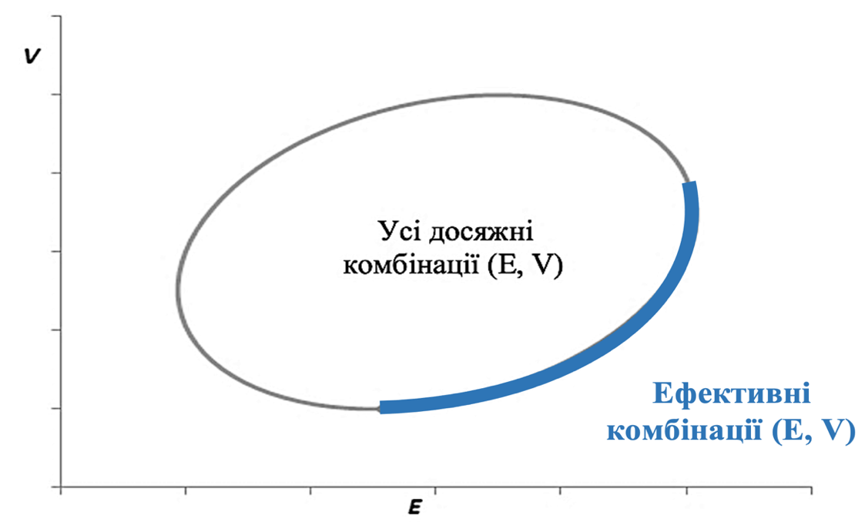
Рис. 1.4. Ефективні комбінації (Е, V) за Г. Марковіцем. Джерело: [47].

Новим був погляд Марковіца і на процес диверсифікації. На його думку, для зменшення дисперсії (міра «розкидання» величини навколо її середнього значення) портфеля недостатньо вкладати гроші у різні цінні папери. Наприклад, портфель, який містить певну кількість цінних паперів різних залізничних компаній не настільки ж якісно диверсифікований, як портфель того ж розміру з цінними паперами компаній різних галузей. Причиною цього є те, що виникнення труднощів у кількох компаній одночасно ймовірніше відбудеться, якщо вони функціонують в одній галузі. Тобто цінні папери компаній різних галузей мають меншу кореляцію, ніж компанії з однієї галузі [47].
Отже, згідно з сучасною портфельною теорією інвестору варто вкладати кошти у цінні папери не тільки різних галузей, а й з різними рівнями дисперсії й очікуваного доходу. Метою цього є диференціювання портфеля та зниження ризику втрат за умов нестабільності ринку.
Саме тому, за МРТ ризик не може бути повністю виключений, незалежно від того, яка кількість цінних паперів у портфелі. Таким чином, проблему вибору оптимального інвестиційного портфеля з урахуванням особливостей великої кількості цінних паперів, Марковіц звів до зрозумілої проблеми вимірювання дисперсії й очікуваного доходу [19].
Проте МРТ має ряд недоліків та обмежень, для подолання яких Брайан М. Ром та Кетлін Фергюсон у 1991 році представили постмодерну теорію портфеля (PMPT). До PMPT передбачалося, що інвестори мають однорідні очікування, а дисперсія – це надійна міра ризику. Несумісність цих припущень і ринкових реалій зумовила необхідність розробки PMPT.
Згідно РМРТ, інвестор, як мету, встановлює мінімально прийняту доходність (MAR), тобто цільову норму прибутку інвестора, яку він повинен отримати, щоб уникнути небажаного результату. Можливість вибору MAR робить PMPT більш адаптованою до індивідуального інвестора, ніж MPT [41].
Відповідно, оскільки кожен інвестор може мати своє власне значення MAR, то існує нескінченна кількість ефективних портфелів для різних значень MAR. Це означає, що інвестор може вибирати між різними співвідношеннями ризику та дохідності, залежно від своїх власних цілей.
МРТ визначає ризик як волатильність загальної прибутковості навколо її середнього значення та вимірюється дисперсією. У МРТ відхилення як вище за середнє значення, так і нижче за середнє значення мають однакове значення. Однак на відміну від МРТ, яка пов’язує ризик із досягненням середнього доходу, РМРТ ґрунтується на твердженні, що ризик має бути пов'язаний з індивідуальною метою інвестора, а дохід вищий цієї мети не має вважатися ризиком [41].
Тобто іншими словами, в РМРТ ризиком вважається тільки волатильність нижча MAR. Якщо ж доходність вище MAR, то це вважається премією за сміливість в інвестуванні.
Підсумуємо інформацію про портфельні теорії у таблиці 1.2.

Таблиця 1.2.
Порівняльна характеристика портфельних теорій
 | Традиційна портфельна теорія | Сучасна портфельна теорія | Постмодерна портфельна теорія
Роки | 1930-1952 рр. | 1952-1991 рр. | 1991 р. - наші дні
Представники | Дж. Б. Вільямс, Дж. Річард Хікс і Д. Х. Лівенс | Г. Марковіц, В. Шарп, Дж. Трейнор, Р. Ролл, С. Рос, Д. Тобін | Брайан М. Ром та Кетлін Фергюсон
Зміст теорії | Зосереджена на аналізі окремих цінних паперів, не враховуючи загальні параметри портфеля | Введена концепція ефективної межі, яка представляє набір портфелів, що пропонують найвищі очікувані прибутки для певного рівня ризику, тобто увага приділена аналізу ризику та доходності на рівні портфеля | Створена, щоб усунути обмеження MPT; запроваджена концепція мінімально прийнятої прибутковості (MAR), що встановлюється інвестором як ціль
Переваги | Визнає важливість диверсифікації для зниження ризику шляхом інвестування в декілька цінних паперів | Включає додаткові фактори, такі як кореляція та коваріація, тобто забезпечена можливість вибору портфеля на основі статистичних звʼязків між окремими ЦП | Дозволяє інвесторам встановлювати власні цільові норми прибутку, забезпечуючи гнучкість; пов’язує ризик із цілями інвестора, а не лише із середнім доходом
Недоліки | Не має чіткої методології оцінки ризику портфеля; не враховує внесок ризику окремих інвестицій у портфель | Припускає, що ринки ефективні та всі інвестори мають однакові очікування, а також ігнорує інші фактори, які можуть вплинути на прибуток (ринкові аномалії) | Складність розрахунків та використання; недостатня кількість досліджень через відносну новизну
Джерело: складено автором на основі [39, 43, 44, 45, 46, 47, 48, 52, 53, 54, 60, 61, 62, 63].

Отже, різні підходи до оцінки ризику – це основна відмінність між теоріями МРТ та РМРТ. Однак варто зазначити, що теорія РМРТ є розширенням і модифікованою версією МРТ та спрямована на усунення недоліків останньої та забезпечення побудови оптимального портфеля цінних паперів на основі точного аналізу ризику і прибутковості.
Та окрім оцінки ризику при формуванні оптимального портфеля інвестор також має враховувати інші ключові показники ефективності. У наступному пункті будуть розглянуті ключові поняття та показники портфельного інвестування, які допоможуть розібратись у процесі формування та управління інвестиційним портфелем.

Ключові поняття портфельного інвестування.

При формуванні інвестиційного портфеля інвестор, певною мірою, спирається на суб’єктивні уподобання та міркування. Однак при формуванні оптимального портфеля обов’язково враховувати ключові показники ефективності, на яких базуватиметься остаточний вибір активів, що будуть включені до інвестиційного портфеля.
Першим показником (або принципом), який ураховується при виборі оптимального портфеля є ризиковість вкладень. Під ризиковістю розуміють невизначеність щодо часу отримання та величини потенційного прибутку від інвестицій [9, с. 386]. Згідно з теорією У. Шарпа загальний ризик цінного паперу, що вимірюється його дисперсією за певний проміжок часу (місяць, квартал тощо), можна розділити на ринковий (систематичний) ризик та власний (несистематичний) ризик [9, с. 213]. Такий поділ загального ризику можна пояснити різним ступенем впливу його частин на величину очікуваної доходності портфеля. Так, що вища величина ринкового ризику, то вищий очікуваний дохід принесе інвестору цінний папір. Однак власний ризик не має такої властивості, його зростання не призведе до підвищення доходності цінного паперу.
Якщо говорити про ринковий ризик, то він викликаний загальними факторами, які здатні вплинути на всі активи портфеля. Найсильніший вплив на систематичний ризик мають загальні для фінансового ринку показники: ВВП, інфляція, курс валют, надходження податків, а також зміни у світовій торгівлі, у політичній ситуації у світі або країні та ін. Рівень цього ризику не можна знизити диверсифікацією [26, 7].
Власний ризик пов’язаний з індивідуальними особливостями кожного цінного паперу та може бути зменшений завдяки диверсифікації портфеля [7]. На величину даного ризику також можуть вплинути такі фактори: фінансовий стан підприємства, зміна менеджменту компанії, наявність простроченої кредиторської та дебіторської заборгованості.
Отже, як можна побачити на рис. 1.2, ринковий ризик не залежить від кількості цінних паперів у портфелі, а власний ризик має специфічні властивості для кожного інвестора і залежить від кількості цінних паперів у портфелі [26]. Для оптимізації портфеля цінних паперів необхідно проводити глибокий аналіз ринкового ризику та вміти ефективно управляти власним ризиком.
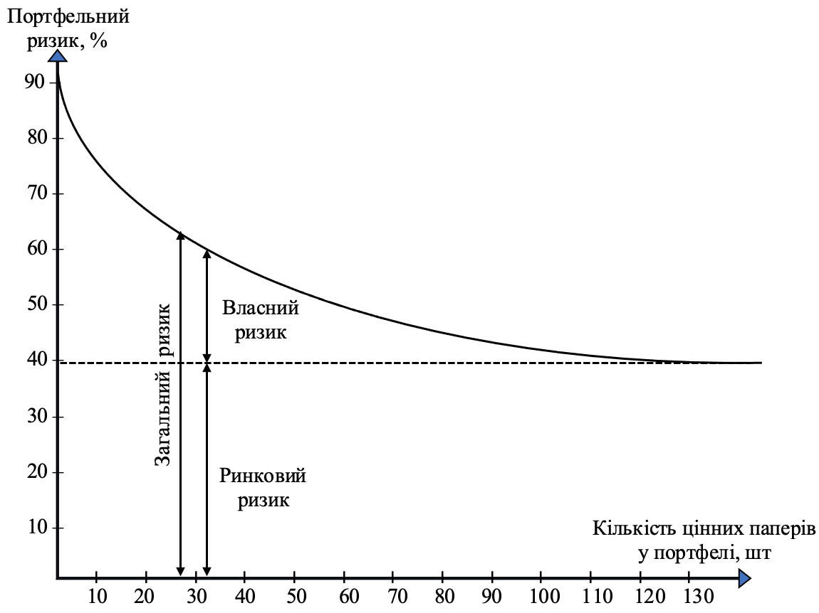
Рис. 1.2. Залежність величини ризику від диверсифікації портфеля цінних паперів. Джерело: [26].

Та важливо зазначити, що оптимальна диверсифікація досягається при включенні до портфеля від 8 до 20 видів цінних паперів. Надлишкова різноманітність цінних паперів у портфелі викликає такі негативні фактори, як: неможливість реалізації якісного портфельного менеджменту; придбання недостатньо надійних, дохідних та ліквідних активів, а також наявність зайвих витрат на придбання цінних паперів у невеликій кількості та на проведення попереднього аналізу і пошуку цінних паперів, які будуть включені до портфеля. Такі дії інвесторів не забезпечать отримання оптимальних результатів, оскільки витрати на надлишкову диверсифікацію зростатимуть швидше прибутковості [7].
Наступним показником є доходність цінних паперів, тобто можливість інвестора отримати певні прибутки у майбутньому, які можуть складатися з різниці у курсі, дивідендів тощо [10, с. 9]. Показник доходності розраховується за такою схемою (формула 1.1):

Дохідність = $\frac{Добробут на кінець періоду-Добробут на початок періоду}{Добробут на початок періоду}$. (1.1)

Тобто при розрахунку доходності цінних паперів передбачається, що інвестор на початку періоду купує одну акцію чи облігацію, витрати на яку представлені у знаменнику формули 1.1. Чисельник же демонструє, як змінився добробут інвестора в кінці періоду, з урахуванням зміни ціни цінного паперу та виплати дивідендів або інших надходжень. [29, c. 3]
Доходність пов’язана з рівнем ризику цінного паперу: що більший потенційний ризик несе цінний папір, то більшу потенційну доходність він повинен мати, і, навпаки, що нижчий або надійніший дохід, то нижча величина ризику [9, с. 386]. Одними з найбільш дохідних та ризикованих уважаються вкладення в інноваційні проекти.
Наступний критерій вибору цінних паперів – це безпека вкладень, тобто спроможність емітента відповідати перед інвестором за залучені кошти, а також забезпечити їх захист від потенційних потрясінь [10, с. 10]. Іншими словами, безпечність визначається як відсутність вразливості цінних паперів до нестабільності на фондовому ринку та наявність гарантій щодо отримання бажаного доходу.
Ще один важливий показник портфеля цінних паперів - його ліквідність, тобто потенційна спроможність швидкого обміну цінних паперів на грошові кошти за відсутності значних фінансових втрат [9, с. 386]. До витрат, пов’язаних з обміном цінних паперів на гроші відносять: реалізацію фінансового інструменту під час зниження його ринкової вартості, яка несе за собою часткову втрату первинного капіталу, податкові відрахування, сплату послуг посередників тощо [23, с. 350].
Основні показники ліквідності – рівень утрат при реалізації цінних паперів та термін реалізації – обернено пропорційні. За згоди інвестора понести більший рівень втрат під час реалізації цінних паперів, він матиме можливість реалізувати останні швидше, і навпаки [23, с. 350]. Найліквідніші – високонадійні державні фінансові інструменти, які характеризуються низьким рівнем доходу, наприклад, державні облігації з коротким терміном погашення, тобто фінансові інструменти, які видані державою з метою залучення грошей на короткий термін (менше 1 року).
Та жоден цінний папір не може відповідати вимогам інвестора щодо даних показників повною мірою. Цінний папір з високим ступенем безпеки матиме низьку доходність, а папір з високою доходністю матиме високий ступінь ризику. Для отримання бажаних результатів потрібно уміло маневрувати між критеріями портфеля за допомогою ефективного портфельного менеджменту. Моделі побудови та управління портфелем цінних паперів з урахуванням ключових показників портфельного менеджменту будуть детально розглянуті у наступному розділі.

РОЗДІЛ 2. МЕТОДИКА ФОРМУВАННЯ ТА АНАЛІЗУ ОПТИМАЛЬНОГО ПОРТФЕЛЯ ЦІННИХ ПАПЕРІВ

.

2.1. Основні оптимізаційні моделі побудови портфеля цінних паперів.

У фінансовій галузі інвестиційний портфель – це ключовий інструмент для забезпечення збалансованого розподілу ризику та отримання максимального прибутку в умовах невизначеності. Для досягнення цієї мети інвестори повинні використовувати оптимальний підхід до формування портфеля, який базується на використанні різних моделей. Це – фундамент для визначення оптимального розподілу активів у портфелях на основі власних інвестиційних цілей, толерантності до ризику та ринкових умов. Розуміючи фундаментальні принципи побудови портфеля, інвестори можуть приймати обґрунтованіші інвестиційні рішення та ефективніше досягати своїх фінансових цілей.
Отже, інвестор може створити свій інвестиційний портфель, який складатиметься з цінних паперів одного або декількох видів, враховуючи допустиме співвідношення доходності та ризику.
Згідно з математичним апаратом, розробленим Г. Марковіцем у роботі «Вибір портфеля» структура портфеля цінних паперів (ПЦП) може бути визначена як відношення часток інвестицій у різні види цінних паперів (ЦП). Цю структуру можна математично виразити у вигляді вектора, у якому кожен елемент відповідає частці інвестицій у відповідний цінний папір. Це виглядає так: X = {x₁; ...; x_{N}}, де x₁; ...; x_{N} – це відповідно частки інвестицій у перший та N-й цінний папір. Важливо враховувати, що сума всіх елементів вектора повинна дорівнювати 1, оскільки весь портфель складається з усіх цінних паперів разом.
Математична модель ПЦП, сформованого з N ЦП, будується таким чином. Нехай R_{k} – норма прибутку k-го виду ЦП (k = $\overline{1;N}$), S_{k} – обсяг грошових активів, інвестованих в k-тий вид ЦП, S – обсяг всіх грошових активів, інвестованих у ПЦП. Отже, х_{k} = S_{k}/S, k = $\overline{1;N}$, тобто х_{k} – це частка інвестицій у ЦП k-го виду. Очевидно, що x_{k} ≥ 0 [6, c. 150].
Норма прибутку портфеля цінних паперів – випадкова величина, оскільки вона залежить від динаміки ринку цінних паперів, яка може бути непередбачуваною. Ринок цінних паперів може зазнавати коливань через різні фактори, такі як: зміни у загальній економічній ситуації, політичні зміни, зміни у сфері технологій тощо. Ці зміни можуть призвести до коливань цін на різні види ЦП, що, відповідно, впливає на доходність портфеля. Таким чином, норма прибутку портфеля – це випадкова величина, оскільки інвестор не може забезпечити абсолютну стабільність доходів від своїх інвестицій у цінні папери. Однак, за допомогою правильної диверсифікації та управління ризиками, інвестор може знизити ризики втрат і збільшити ймовірність отримання вищої норми прибутку в майбутньому.
Тоді норма прибутку ПЦП, складеного з N видів ЦП виглядатиме, як сума добутків частки інвестицій у ЦП k-го виду і норми прибутку k-го виду ЦП (формула 2.1.) [6, c. 150].

$$R_{П}= \sum_{k=1}^{N}{x_{k}R_{k}.} (2.1.)$$

Сподівана норма прибутку (m_{п}) цього ПЦП буде розраховуватись, як сума добутків частки інвестицій у ЦП k-го виду та сподіваної норми прибутку k-го виду ЦП (m_{k}) (формула 2.2.) [6, c. 150].

$$m_{П}= \sum_{k=1}^{N}{x_{k}m_{k}.} (2.2.)$$

Сподівана норма прибутку ЦП – це середнє значення очікуваного прибутку, який може отримати інвестор, що володіє цим цінним папером. Дана величина визначається шляхом обчислення середнього значення можливих доходів від ЦП, враховуючи ймовірність кожного можливого доходу. Сподівана норма прибутку – одна з основних характеристик цінних паперів, яка дозволяє інвесторам зробити оцінку того, наскільки вигідним може бути їхнє інвестування. Щоб визначити сподівану норму прибутку, необхідно зібрати статистичні дані про доходність цього цінного паперу за певний період часу та розрахувати середнє арифметичне цих значень. Очікуваний прибуток залежить від багатьох факторів, таких як: стан економіки, підприємства, яке видало даний ЦП, стан галузі, до якої воно належить, та інші фактори, які можуть впливати на прибуток.
Важливо пам'ятати, що сподівана норма прибутку – це лише прогноз, який може не відображати реальні доходи інвестора в результаті інвестування в той чи інший ЦП.
Класичний підхід до обчислення ризику ПЦП передбачає використання дисперсії норми прибутку портфеля. Цей підхід базується на припущенні, що дохід від кожного ЦП в портфелі нормально розподілений, а ризик портфеля пов'язаний зі ступенем розкиду прибутку кожного цінного паперу. Для обчислення ризику портфеля необхідно спочатку визначити вагу кожного ЦП у портфелі та його очікувану дохідність. Потім обчислюється середня дохідність портфеля та його дисперсія, що дає можливість визначити стандартне відхилення портфеля (це значення відображає ступінь розкиду різних інвестицій у портфелі навколо середнього значення портфеля). Що більше стандартне відхилення портфеля, то більший ризик портфеля.
Формула для обчислення стандартного відхилення портфеля при класичному підході (формули 2.3., 2.4.) [6, c. 151]:

$σ_{п}$=$\sqrt{D(R_{п}})= \sqrt{\sum_{k=1}^{N}{\sum_{k=1}^{N}{x_{k}x_{j}σ_{kj}}}}$ (2.3.)
$де σ_{kj}=cov (R_{k}, R_{j})$ (2.4.)

Коваріація показує наскільки доходності двох цінних паперів портфеля змінюються разом: якщо доходності мають позитивну коваріацію, це означає, що вони змінюються в одному напрямку (наприклад, якщо доходність одного ЦП зростає/спадає, то і доходність іншого ЦП також зростає/спадає). Якщо ж вони мають від'ємну коваріацію, то це означає, що їх доходності змінюються у протилежних напрямках (зростанню/зменшенню доходності ЦП одного виду відповідає зменшення/зростання доходності ЦП іншого виду). Якщо ж коваріація дорівнює нулю, то між доходностями цінних паперів немає лінійної залежності.
Отже, за структурою можна виділити три види ПЦП (рис. 2.1).

Рис. 2.1. Види портфелів цінних паперів за структурою. Джерело: складено автором на основі [6].

Однорідний портфель цінних паперів (формули 2.5.-2.7.) – це портфель, що складається лише з одного виду ЦП. Це означає, що всі ЦП у цьому портфелі мають однакову природу та відносяться до однієї компанії або виду. Однорідні портфелі зазвичай використовуються для досліджень та аналізу ринку цінних паперів, оскільки дозволяють зосередитися на вивченні динаміки цін лише одного виду ЦП та зробити аналіз більш деталізованим та точним. Тоді для цього ПЦП:

$R_{П}= R_{1}$; (2.5.)
$$m_{П}=M\left(R_{1}\right)=m_{1}; (2.6.)$$
$σ_{1}^{2}=D\left(R_{П}\right)=D\left(R_{1}\right) .$(2.7.)

Портфель з двох видів цінних паперів може бути складений, наприклад, з акцій різних компаній або з різних видів облігацій, державних та корпоративних. Такий ПЦП дозволяє інвесторам диверсифікувати ризики та зменшити вплив коливань цін на окремі акції чи облігації на загальну дохідність портфеля.
Нехай портфель складається із двох видів ЦП, позначених як А₁ та А₂, частки яких позначаються як x₁ та x₂ відповідно. Тоді, з урахуванням того, що N=2 випадкова величина норми прибутку, сподівана норма прибутку та оцінка ризику можуть бути визначені відповідно за формулами (2.8.-2.11.) [6, c. 151]:

$R_{П}= x_{1}R_{1}+ x_{2}R_{2}$ ; (2.8.)
$m_{П}= x_{1}m_{1}+ x_{2}m_{2}$(2.9.)
$σ^{2}=D\left(R_{П}\right)= x_{1}^{2}σ_{1}^{2}+x_{2}^{2}σ_{2}^{2}+2x_{1}x_{2}σ_{1}σ_{2}ρ_{12}$ (2.10.)
До того ж:
х₁ + х₂ = 1, х₁ ≥ 0, х₂ ≥ 0 (2.11)

Диверсифікація портфеля полягає в тому, що інвестор розподіляє свої інвестиції між різними видами цінних паперів з метою зниження загального ризику портфеля. За допомогою диверсифікації інвестор може отримати певний рівень очікуваного доходу при меншому загальному ризику портфеля.
У випадку портфеля з двох видів цінних паперів з різними ризиками і доходами, можна побудувати графік залежності ризику σ_{П} портфеля від очікуваного доходу m_{П}. Цей графік можна представити у вигляді параболи (рис. 2.2), де вершина параболи відображає точку, у якій ризик портфеля мінімальний при даному рівні доходу. Парабола має вершину $О^{*}(m_{П}^{*};.({σ }_{П}^{* }) ^{2}$), де значення σ_{П} та m_{П} обчислюються згідно з (2.9.) та (2.10.).
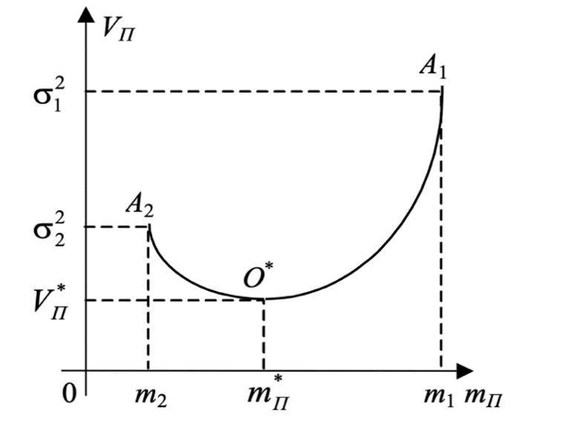
(${σ }_{П}^{*}$)²
(${σ }_{П}^{ }$)²

Рис. 2.2. Залежність ризику ПЦП від сподіваної норми прибутку ПЦП. Джерело: [6, c. 152].

Таким чином, графік демонструє суть ефекту диверсифікації при створенні портфеля цінних паперів: якщо початкове значення очікуваної доходності портфеля m_{П} мінімально припустиме, збільшення цієї величини може призвести до зменшення ризику σ_{П} портфеля на певному етапі. Тобто при збільшенні m_{П} від значення m₂ до m_{П}* величина ризику портфеля зменшується від${ σ }_{2}^{2}$ до (${σ }_{П}^{*}$)². Але подальше збільшення m_{П} (від ${m }_{П}^{*}$ до m₁) призводить до збільшення ризику портфеля (від (${σ }_{П}^{*}$)² до ${σ }_{1}^{2}$) [6, c. 154].
Отже, ефект диверсифікації буде оптимальним, якщо очікувана норма прибутку портфеля буде в межах від m₂ до m₁. Якщо очікувана норма прибутку перевищує m₁, ризик портфеля збільшується, оскільки зростає вплив ризиків окремих активів на загальний портфельний ризик. З іншого боку, якщо очікувана норма прибутку менше m₂, то інвестор отримує надто малий дохід, що не компенсує загальний ризик портфеля.
Далі розглянемо ситуацію, коли до складу ПЦП включено N (N > 2) різних видів ЦП. Область, точки якої характеризують ступінь ризику та сподівану норму прибутку портфеля за всіх можливих часток окремих акцій в портфелі, називається множиною допустимих ПЦП. Для портфеля з багатьох видів ЦП (N > 2) така множина виглядає як заштрихована область (рис. 2.3) [6, c. 155].
Множина допустимих ПЦП дає інвестору можливість знайти оптимальний портфель, який максимізує очікуваний дохід при даному рівні ризику або мінімізує ризик при даному рівні очікуваного доходу.
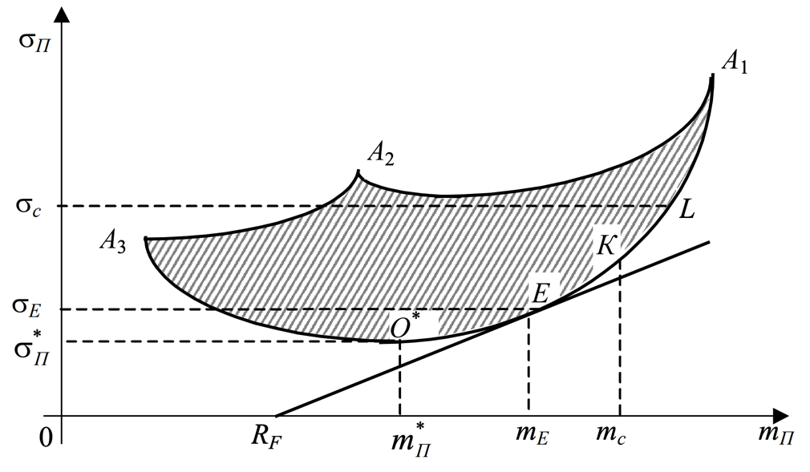
Рис. 2.3. Множина допустимих ПЦП (N = 3). Джерело: [6, c. 155].
Особливістю дуги ∪О*А₁, яка належить допустимій множині ПЦП, є те, що для будь-якої точки цієї дуги не можна вказати іншої точки допустимої області, для якої ПЦП був би кращим.
Таким чином, ефективна множина ПЦП – це портфелі, які відповідають точкам дуги ∪О*А₁. Іншими словами, ефективний портфель – це той, для якого у допустимій множині ПЦП не можна вказати іншого портфеля:
- з таким же значенням сподіваної норми прибутку та меншим ступенем ризику;
- з таким же значенням ризику та більшим значенням сподіваної норми прибутку [6, c. 157].
Ефективна множина ПЦП – дуже важливе поняття теорії портфельного управління, оскільки вона дозволяє визначити оптимальний портфель для інвестора з урахуванням його рівня ризику та очікуваної доходності.
Формування оптимального ПЦП – це важливий процес, який повинен бути здійснений з урахуванням різних факторів, таких як ризик, доходність та ступінь диверсифікації. Вибір підходящого виду портфеля, таких як однорідний портфель, портфель з двох видів цінних паперів і портфель з багатьох видів цінних паперів, залежить від індивідуальних потреб та цілей інвестора.
Але окрім вибору структури ПЦП, важливим етапом портфельного інвестування є прийняття рішення щодо конкретної задачі формування ПЦП. Залежно від цілей, які ставить перед собою інвестор можна виділити такі задачі формування ПЦП (табл. 2.1.).

Таблиця 2.1.
Задачі формування портфеля цінних паперів залежно від цілей інвестора
Задача | Опис
Збереження капіталу | Полягає у виборі такої структури ПЦП, щоб оцінка ризику портфеля була мінімальною. Іншими словами, інвестор прагне зберегти свій капітал, мінімізувавши можливість втрати
Одержання бажаного (фіксованого) прибутку | Полягає в тому, щоб вибрати таку структуру ПЦП, при якій очікуваний дохід буде не меншим за задане значення, а ризик портфеля до того ж буде мінімальним
Забезпечення приросту капіталу | Полягає у виборі такої структури ПЦП, щоб його його ризик не перевищував заданого рівня, а очікувана дохідність була максимальною
Джерело: адаптовано [6].

В останньому розділі даної роботи буде представлене практичне застосування розглянутих задач при формуванні оптимального портфеля цінних паперів на підприємстві. Однак важливо також враховувати той факт, що завдяки появі та розвитку нових технологій, управління портфелем значно спрощується, а старі трудомісткі підходи до цього процесу вже далеко в минулому. Тому в наступному пункті даної роботи будуть висвітлені особливості використання програмного забезпечення для управління портфелем.

2.2. Особливості та переваги використання програмного забезпечення для управління інвестиційним портфелем.

Процес управління портфелем цінних паперів для багатьох інвесторів може бути ускладненим через різні фактори, наприклад, відсутність миттєвого доступу до необхідних у процесі управління даних, різкі зміни на ринку, неточність в обчисленнях та аналізі ризиків тощо. Однак такі проблеми можуть бути вирішені за допомогою використання програмного забезпечення (ПЗ), яке допоможе автоматизувати основні процеси та, відповідно, підвищити їхню ефективність. Основна мета кожної платформи управління інвестиціями полягає в допомозі організаціям та окремим інвесторам у прийнятті обґрунтованих фінансових рішень щодо їхніх інвестицій.
ПЗ для управління портфелем цінних паперів надає різноманітні функції для ефективного керування і ведення портфеля (рис. 2.4). Ці функції можуть варіюватися залежно від конкретного ПЗ для управління портфелем цінних паперів, тому важливо вибрати ПЗ, яке найкраще відповідає потребам та вимогам конкретного інвестора.

Рис. 2.4. Основні функції програмного забезпечення для управління портфелем цінних паперів. Джерело: складено автором на основі [59].

Далі більш детально висвітлимо кожну з наведених функції.
Моніторинг портфеля передбачає те, що ПЗ надає інвестору можливість стежити за своїм портфелем: воно дозволяє моніторити зміни у вартості та структурі портфеля і проводить аналіз розподілу цінних паперів у портфелі.
Функція управління портфелем передбачає наявність серед інструментів ПЗ необхідних для прийняття рішень щодо купівлі/продажу цінних паперів та управління ними. ПЗ допомагає провести аналіз ринку і зробити основні прогнози для доцільнішого використання коштів інвестора у процесі досягнення поставлених цілей.
Якщо говорити про функцію відстеження ефективності портфеля та складання звітності, то ПЗ забезпечує інвестора інструментами для оцінювання ефективності кожного цінного паперу, включно розрахунок доходності, ризику та інших показників. Також за допомогою ПЗ можна створювати детальні звіти за вказаними метриками та у зручному для інвестора форматі.
Наступна функція, яка виконується ПЗ – це аналіз ризиків портфеля та управління ними. Це означає, що ПЗ надає інвестору можливість швидкої ідентифікації та оцінки фінансових ризиків, які будуть пов’язані з формування портфеля того чи іншого складу. Також ПЗ дозволяє розробити ефективні заходи для зниження виявлених ризиків, наприклад, пропонує оптимальний рівень диверсифікації портфеля тощо.
Функція «імпорт даних» передбачає можливість за допомогою ПЗ імпортувати дані з найрізноманітніших джерел, наприклад, біржові дані, фінансові звіти підприємств, звіти аналітиків, канали новин, актуальні статистичні дані тощо. Це суттєво спрощує процес отримання необхідної інформації для прийняття рішення.
Цей перелік функцій ПЗ – невичерпний. Дані можливості ПЗ суттєво допомагають інвесторам ефективно досягати своїх цілей та приймати обґрунтованіші рішення щодо оптимального складу свого портфеля цінних паперів. Отже, переваги від упровадження сучасних технологій, а саме від використання програмного забезпечення для управління портфелем цінних паперів такі [59]:
- Прийняття інвестором ефективніших рішень. За допомогою звітів система надає дані у режимі реального часу, що дозволяє інвесторам відстежувати актуальні показники портфеля та ухвалювати більш обґрунтовані інвестиційні рішення.
- Ефективніший ризик-менеджмент. ПЗ полегшує процес управління ризиками, завдяки чому інвестор може ефективніше балансувати між показниками доходності та ризику.
- Спрощений процес управління портфелем. Можливість класифікувати та організовувати портфелі на одній платформі спрощує увесь процес управління портфелем.
- Простота використання: більшість програм для управління інвестиціями розроблені з урахуванням зручності для користувача, що дозволяє інвестору легко керувати своїми цінними паперами.
Отже, вище були висвітлені особливості та основні переваги використання ПЗ для управління портфелем цінних паперів. Для більш повного розуміння даної технології, далі буде проведено порівняльну характеристику двох ПЗ, популярних серед багатьох сучасних інвесторів, а саме Empower (раніше був Personal Capital) [33] та Quicken Premier [50] (табл. 2.2.).
Quicken, програмне забезпечення для особистих фінансів, представлене у 1983 році американською компанією з фінансового програмного забезпечення для бізнесу Intuit, Inc., стало ветераном у цій галузі. Воно дозволяє консолідувати всю фінансову інформацію в одному місці та ефективно виконувати поставлені завдання.
Отже, Quicken – це ПЗ для настільних комп’ютерів, яке пропонує комплексні фінансові інструменти, зокрема складання бюджету, оплату рахунків, відстеження інвестицій, а також функції бухгалтерського обліку [31].
З іншого боку, Empower – новачок порівняно з Quicken. Це повністю цифрове програмне забезпечення, яке надає такі основні послуги: безкоштовні передові фінансові інструменти та платна послуга консультанта для інвесторів, які володіють щонайменше $100 тис. [31].

Таблиця 2.2.
Порівняльна характеристика ПЗ для управління ПЦП
 | EMPOWER | QUICKEN PREMIER
Вартість | Безкоштовно | Підписка ($41,88-$119,88 залежно від версії)
Доступність | Веб-сайт + iOS і Android | Настільні ПК + iOS і Android
Основні функції | Просте складання бюджету та огляд витрат; автоматичне відстеження фінансових рахунків; інвестиційний аналіз; відстеження власного капіталу | Розширені інструменти бюджетування з детальними звітами; повна оплата рахунків; відстеження, управління і планування боргу; автоматичне відстеження фінансових рахунків; податкове планування, створення податкових звітів.
Головні переваги | Програма безкоштовна для використання на базовому рівні; доступна та має зручний інтерфейс, оскільки працює через веб-сайт та мобільний додаток; автоматична синхронізація облікових записів | Розширений функціонал: Quicken Premier пропонує більше функцій для управління портфелем, включаючи аналіз портфеля, оптимізацію оподаткування та відслідковування цінних паперів, що дозволяє більш якісно керувати інвестиціями
Головні недоліки | Обмежений функціонал: дуже спрощена функція бюджетування (можна встановити лише загальний місячний бюджет), немає податкової звітності, немає онлайн-оплати рахунків | Вартість до $119,88 та відсутність безкоштовної версії; має складнішу навігацію та інтерфейс порівняно з Empower, це може потребувати додаткового часу та зусиль, щоб оволодіти програмою
Джерело: розроблено автором на основі [33, 50, 31, 32].

Отже, інформація з проведеного порівняльного аналізу дозволяє узагальнити, що і Empower, і Quicken – популярні фінансові інструменти, які націлені на задоволення різноманітних потреб користувачів у сфері інвестицій.
Empower – це простий безкоштовний інструмент для управління інвестиціями з можливістю придбання додаткових платних послуг. Дане ПЗ найдоцільніше використовувати інвесторам, які прагнуть отримати базові інструменти для управління своїм портфелем без додаткових витрат. Простота та доступність програми роблять її привабливою для більшості користувачів. З іншого боку, Quicken надає розширений комплекс фінансових послуг за відповідну плату. Тому дане ПЗ приваблює користувачів, які спроможні виділити частину бюджету на повний контроль над своїм портфелем.
Таким чином, вибір між двома проаналізованими ПЗ залежить від різних факторів, а саме від суб’єктивних уподобань та потреб інвестора. Якщо основна вимога інвестора до ПЗ – простота, безкоштовні базові функції та опціональне платне управління портфелем, то найкращим вибором буде Empower. Якщо ж інвестор прагне знайти та використовувати розширений функціонал ПЗ за додаткову плату, то Quicken може бути більш підходящим варіантом. Як видно, упровадження ПЗ значно спрощує сам процес управління портфелем цінних паперів. Однак разом з навичками використання технологій в інвестиційному процесі інвестор повинен мати чітке уявлення про послідовність виконання даного процесу. Такі комплексні знання збільшать вірогідність досягнення поставлених інвестиційних цілей. Тому в наступному пункті даної роботи буде висвітлено суть процесу оперативного управління реструктуризацією портфеля цінних паперів.

2.3. Оперативне управління реструктуризацією портфеля цінних паперів.

Оперативне управління реструктуризацією портфеля фінансових інвестицій означає прийняття та втілення управлінських рішень з метою забезпечення цільової спрямованості сформованого портфеля інвестицій з урахуванням його параметрів прибутковості, ризику та ліквідності. Це досягається шляхом заміни окремих фінансових інструментів у портфелі.
Отже, реструктуризація портфеля цінних паперів – це процес корегування структури портфеля залежно від змін вартості активів, які складають такий портфель. Корекція виконується шляхом продажу певних активів та придбання інших, з метою відповідності балансу портфеля певній стратегії розподілу [22].
Реструктуризація портфеля стає необхідною при зміні цілей та обсягу інвестицій, значних коливаннях на інвестиційному ринку, розширенні пропозиції фінансових інструментів інвестування та інших умовах. Цей процес і є основним елементом оперативного управління портфелем цінних паперів на підприємстві.
Процес оперативного управління реструктуризацією портфеля цінних паперів складається з декількох етапів (рис. 2.5).

Рис. 2.5. Етапи оперативного управління реструктуризацією портфеля цінних паперів на підприємстві. Джерело: складено автором на основі [10, с. 28].

Далі детальніше розглянемо зміст кожного етапу оперативного управління реструктуризацією портфеля:
- На першому етапі аналізуються зміни в економічній ситуації країни та на інвестиційному ринку, які можуть вплинути на ризики та можливості інвестування у різні сегменти ринку цінних паперів. Для кожного сегменту ринку проводять аналіз факторів, які можуть негативно вплинути на доходність, рівень ризику та ліквідність портфеля. Цей етап дозволяє оцінити потенційні ризики та можливості для портфеля цінних паперів. Це допомагає приймати обґрунтовані рішення щодо реструктуризації портфеля та його оптимізації.
- Другий етап полягає в оцінці прибутковості, ризику та ліквідності сформованого портфеля фінансових інвестицій. На цьому етапі вивчаються різні аспекти портфеля, такі як: доходність, ризик, стабільність та ліквідність окремих цінних паперів і всього портфеля цілком. На основі отриманих результатів можуть бути прийняті рішення щодо необхідності та напряму реструктуризації портфеля, включно продаж певних цінних паперів, придбання нових та перерозподіл інвестицій.
- Вибір основних підходів до оперативної реструктуризації портфеля цінних паперів. У теорії управління портфелем фінансових інструментів загалом та, зокрема, оперативного управління виділяють два принципові підходи – активний та пасивний (вони були детально висвітлені у розділі 1). Ці підходи відрізняються як методами оперативного управління, так і цілями, які переслідують інвестори, використовуючи кожен з них. Основною відмінністю між даними підходами до оперативного управління є те, що пасивний підхід до реструктуризації портфеля базується на принципі «пливи за течією ринку» та чітко відбиває динаміку фондового ринку, а активний підхід базується на принципі «випередження ринку», а реструктуризація портфеля фінансових інвестицій ґрунтується на прогнозних розрахунках майбутньої ринкової кон'юнктури, а не на поточних даних. Також на цьому етапі інвестори визначають цілі та обмеження інвестиційного портфеля, такі як вимоги до прибутку, толерантність до ризику, ліквідності тощо.
- Визначення оптимального часу для здійснення угод із реструктуризації портфеля – дуже важливий етап. Оптимальний час залежить від багатьох факторів, таких як: ринкові тенденції, кон’юнктура ринку конкретних фінансових інструментів, курси валют, макроекономічні і політичні ризики, рівень прибутковості та ризику окремих фінансових інструментів тощо. Одним з основних принципів визначення оптимального часу для здійснення угод є золоте правило інвестування, яке полягає в тому, що необхідно купувати фінансові інструменти за низькою ціною і продавати за високою. Для визначення оптимального часу можуть використовуватися різні методики технічного та фундаментального аналізу ринку, такі як: аналіз графіків цін, аналіз трендів, індикаторів, новин, фінансових звітів компаній тощо. Для кожного інвестора оптимальний час може бути різним, залежно від його інвестиційних цілей, терміну інвестування та рівня ризику, який він готовий прийняти.
- Реструктуризація портфеля за основними видами фінансових інструментів інвестування передбачає перебудову портфеля, виходячи з різних видів цінних паперів, які можуть бути у складі портфеля. Наприклад, портфель може містити акції, облігації, паї інвестиційних фондів, опціони, фьючерси, інші похідні інструменти тощо. На цьому етапі реструктуризації здійснюється аналіз кожного виду інвестиційного інструменту у складі портфеля та його прибутковості, ризику та ліквідності. Залежно від результатів аналізу можуть бути прийняті рішення щодо складу портфеля та розподілу інвестицій між різними видами інструментів. Наприклад, може бути вирішено збільшити частку акцій у портфелі або зменшити частку облігацій, залежно від очікуваної прибутковості та ризику.
- Моніторинг реструктурованого портфеля – це також важливий етап, оскільки дозволяє забезпечити ефективне управління портфелем, досягти інвестиційних цілей та зменшити ризики вкладення коштів у фінансові інструменти. На цьому етапі проводиться контроль за виконанням інвестиційних цілей, обмежень та інших характеристик портфеля, установлених на попередніх етапах, а також визначається необхідність додаткового коригування складу портфеля цінних паперів.
Важливо розуміти, що реструктуризація інвестиційного портфеля може мати як позитивний ефект, так і негативні наслідки, особливо коли даний процес передбачає появу нових видів цінних паперів.
Якщо говорити про негативні наслідки реструктуризації портфеля, то, по-перше, завжди існує ризик, пов’язаний зі зміною співвідношення між активами інвестиційного портфеля. Якщо реструктуризація виконана неправильно, це може призвести до значної втрати доходності портфеля. Інвестори повинні ретельно оцінити свої інвестиційні цілі та толерантність до ризику, перш ніж вносити будь-які зміни у портфель.
По-друге, поява нових видів цінних паперів також може вплинути на портфель. З одного боку, нові комбінації можуть забезпечити переваги диверсифікації та потенційно покращити загальну доходність портфеля з прийнятним рівнем ризику. З іншого боку, нові комбінації також можуть створити нові джерела ризику, яких раніше, можливо, не було.
По-третє, іншим ризиком є потенційні витрати на операції та податки, пов’язані з купівлею/продажем цінних паперів. Залежно від конкретних інвестицій та податкової політики, ці витрати можуть бути значними та можуть знизити прибутки від нового портфеля.
Оперативне управління реструктуризацією портфеля цінних паперів – складний процес, який вимагає глибокого розуміння фінансових ринків, аналізу даних і прийняття рішень. Важливо мати чітке уявлення про стратегічні цілі підприємства та враховувати можливі ризики при виборі підходу до реструктуризації портфеля. Загалом управління реструктуризацією портфеля цінних паперів – це важливий елемент управління фінансовими ресурсами і може суттєво вплинути на фінансовий стан підприємства. Практичне ж втілення процесу формування портфеля цінних паперів та управління ним, залежно від цілей інвестора, буде детально висвітлено у наступному розділі даної роботи.

РОЗДІЛ 3. РЕАЛІЗАЦІЯ ТА АНАЛІЗ ПРОЦЕСУ ОПТИМІЗАЦІЇ ПОРТФЕЛЯ ЦІННИХ ПАПЕРІВ

3.1. Формування інформаційної бази для оптимізації портфеля цінних паперів.

Для успішної реалізації проекту оптимізації портфеля цінних паперів на підприємстві та оцінки його кінцевих результатів необхідно чітко визначити головні припущення, а також фактори ризику, які не залежать від менеджменту підприємства та можуть негативно вплинути процес. Припущеннями у проекті щодо оптимізації портфеля цінних паперів можуть бути такі:
- Передбачається, що на ринку цінних паперів не станеться значних коливань, які можуть спричинити значні втрати для інвесторів.
- Передбачається, що інформація, отримана про компанії, цінні папери яких входять до портфеля, буде достовірною та своєчасною.
- Технічні засоби та програмне забезпечення, які застосовуються для процесу формування портфеля цінних паперів, не вийдуть з ладу через непередбачувані обставини.
- Усі працівники виконуватимуть свої завдання вчасно і належним чином.
- Правове та регуляторне середовище, яке впливає на ринок цінних паперів, залишиться стабільними.
Чинниками ризику, в свою чергу, у процесі формування портфеля цінних паперів можуть бути:
- Фінансові ризики, пов'язані з можливими коливаннями на фінансових ринках, які можуть вплинути на цінність портфеля цінних паперів і призвести до втрати коштів.
- Ризик зміни правового та регуляторного середовища, які впливають на ринок цінних паперів.
- Несподівані економічні чи політичні події, такі як зміна уряду, терористичні акти або природні катастрофи, які можуть призвести до коливань на ринку цінних паперів та збитків для інвесторів.
Для детального аналізу зовнішніх факторів, виділених вище, було застосовано алгоритм визначення припущень та ризиків.
Розглянемо фінансові ризики, пов'язані з можливими коливаннями на фінансових ринках. Цей фактор суттєвий, оскільки даний процес пов'язаний з управлінням фінансовими ризиками, а тому можливі коливання на фінансових ринках можуть мати значний ефект на процес оптимізації ПЦП.
Імовірність впливу фінансових ризиків дуже висока. На фінансових ринках завжди існує певний ступінь невизначеності та нестабільності, який може призвести до значних коливань у цінності ПЦП. Це може призвести до втрати коштів підприємства або навіть суттєво вплинути на репутацію останнього. Отже остаточна схема аналізу даного фактору виглядатиме так (рис.3.1):

Рис. 3.1. Аналіз впливу на проект фінансових ризиків. Джерело: розроблено автором на основі [27].

Наступний зовнішній фактор, що аналізувався, - це ризик зміни правового та регуляторного середовища. Цей фактор також суттєвий для проекту. Зміни правового та регуляторного середовища, які впливають на ринок ЦП, можуть вплинути на процес формування та оптимізації ПЦП на підприємстві. Наприклад, запровадження нових правил та законодавчих норм може призвести до зміни вимог до ПЦП, що спричинить необхідність перегляду стратегії.
Імовірність впливу зміни правового та регуляторного середовища на проект існує. Ринок ЦП - досить регульований сектор економіки, і уряди можуть запроваджувати нові правила та норми, які впливатимуть на нього (зміни в податковій політиці, регулювання діяльності інвестиційних компаній, зміна вимог до фінансової звітності тощо). Тому необхідно враховувати можливі зміни у правовому та регуляторному середовищі під час формування та оптимізації ПЦП. Остаточна схема аналізу даного фактору виглядатиме так (рис.3.2):

Рис. 3.2. Аналіз впливу на проект ризику зміни правового та регуляторного середовища. Джерело: розроблено автором на основі [27].

І останнім розглянемо ризик несподіваних економічних чи політичних подій. Цей фактор також суттєвий для проекту. Несподівані економічні чи політичні події, можуть призвести до коливань на ринку цінних паперів та збитків для інвесторів.
Імовірність впливу несподіваних економічних чи політичних подій на проект існує, але вона не така висока, як у перших двох випадках. Але вони можуть статися будь-якої миті і не можуть бути передбачені точно. Кінцева схема аналізу даного фактору виглядатиме так (рис.3.3):

Рис. 3.3. Аналіз впливу на проект ризику несподіваних економічних чи політичних подій. Джерело: розроблено автором на основі [27].

На даному етапі формування ПЦП також важливо обрати тип портфеля, який буде сформований за допомогою основних оптимізаційних моделей. У даному випадку передбачається формування портфеля регулярного доходу, орієнтованого на отримання доходу середнього рівня при мінімальному рівні ризику. Цінні папери, що будуть включені до такого портфеля будуть характеризуватися як високонадійні.
Основна мета такого портфеля – забезпечити регулярні виплати доходу, які можуть бути отримані з різних джерел, таких як відсотки від облігацій та дивіденди від акцій. Цінні папери можна комбінувати у портфелі таким чином, щоб забезпечити стабільний потік доходу. Вибір конкретних цінних паперів та їх співвідношення у ПЦП залежатиме від інвестиційних цілей, терпимості інвестора до ризику та інших факторів.
ПЦП в даній роботі буде складений з дивідендних акцій українських компаній. Дивідендна акція – це цінний папір, який надає власникові право отримувати частину прибутку компанії у вигляді дивідендів. Дивіденди – це виплати, які розподіляються між акціонерами компанії залежно від кількості акцій, які вони утримують.
Дивідендні акції можуть мати різні форми та умови виплати дивідендів. Це можуть бути фіксовані річні виплати від загального прибутку компанії, виплати залежно від фінансових результатів компанії або інші форми дивідендної політики, які встановлюються компанією.
Для інвесторів, які прагнуть отримувати регулярний дохід, дивіденні акції можуть бути привабливими, оскільки вони надають можливість отримувати регулярні виплати від прибутку компанії. При виборі дивідендних акцій важливо дослідити перспективність галузей економіки та фінансову стійкість компаній, які працюють в цих галузях. Це допоможе оцінити стабільність та потенційність регулярних доходів. Першочергово, важливим завданням є визначення галузей економіки, які варто включити до ПЦП у межах досліджуваної країни, в даному випадку – України. Це можна зробити шляхом аналізу актуальних статистичних даних та вибору стабільних, але перспективних галузей, акції компаній яких будуть включені до складу ПЦП.
Російська агресія проти України ускладнює процес отримання актуальних статистичних даних щодо найбільш перспективних та стійких галузей. У зв’язку з цим, в дипломній роботі будуть використані дані за довоєнний період, а точніше – за 2021 рік. Це дозволить охопити часовий проміжок, коли українська економіка функціонувала у більш стабільних умовах. Хоча ці дані можуть бути застарілими з точки зору поточної ситуації, вони все ще відображають попередні тенденції та можуть служити основою для аналізу та прогнозування майбутнього розвитку економіки після нормалізації ситуації.
Проаналізувавши структуру валового внутрішнього продукту станом на ІІІ квартал 2021 року (рис. 3.4) можна прослідкувати співвідношення між різними секторами економіки та визначити, які галузі України виступають найбільшим джерелом прибутку.

Рис. 3.4. Структура ВВП у ІІІ кварталі 2021 року, %. Джерело: [8].

Як можна побачити з наведеної вище діаграми, найбільшу частку у ВВП України мають такі галузі, як промисловість (23,3%) та сільське господарство (17%). Тому далі проаналізуємо ці сектори економіки детальніше, зокрема, з огляду на можливість та доцільність включення цінних паперів промислових та сільськогосподарських компаній до ПЦП, що буде формуватися у наступному пункті роботи.
Аграрний сектор займає перше місце за експортним виторгом, і найбільшу частку в цьому забезпечують зернові та олійні культури. Останніми роками українські агропідприємства успішно збільшували врожайність своїх культур, що сприяло збільшенню експортних доходів від продажу сільськогосподарської продукції за кордон [3].
У 2021 році сільське господарство пережило історичну подію, а саме досягло безпрецедентного рекорду у врожайності зернових та олійних культур. Це дозволило агросектору зайняти провідну позицію серед основних галузей економіки та створити основу для збільшення експортних доходів та забезпечення продовольчої безпеки України та світу. Крім того, цей досягнутий успіх став джерелом створення нових робочих місць і поповнення місцевих бюджетів. Відтак, за підсумком 2021 р., на противагу попереднього року, обсяги виробництва с/г продукції збільшилися на 24,4% («мінус» 10,1% у 2020р.) (рис. 3.5) [21].
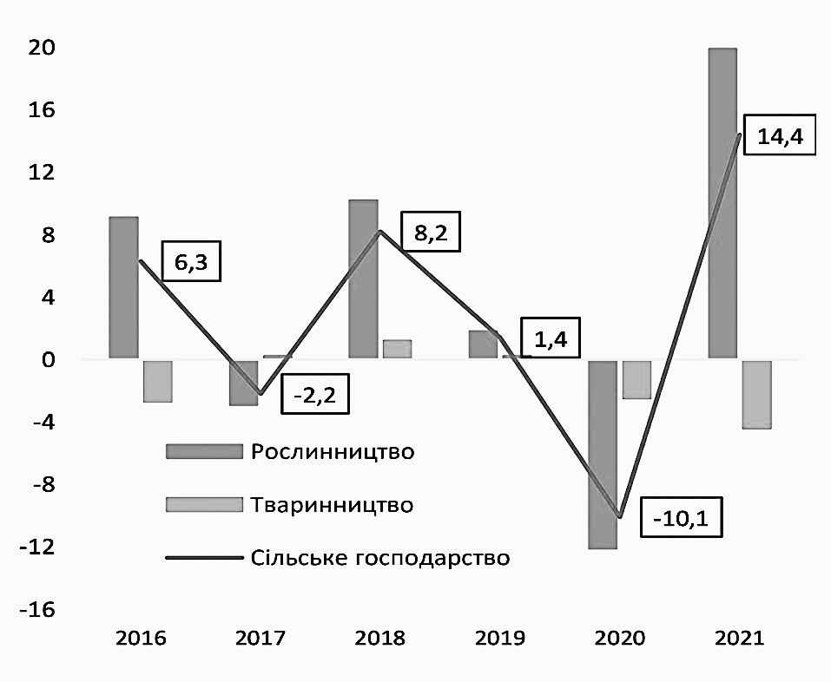
Рис. 3.5. Індекс сільськогосподарської продукції за 2016-2021 рр, зміна у %. Джерело: [21].

Найбільші підприємства сектору, їхній виторг та прибуток/збиток на початок 2021 року проаналізовано в таблиці 3.1.

Таблиця 3.1.
Фінансові показники найбільших аграрних компаній України станом на початок 2021 року
Компанія | Виторг, млрд грн | Прибуток, млрд грн
Kernel | 118,7 | 5,6
МХП («Миронівський хлібопродукт») | 51,5 | -3,5
Нібулон | 25,8 | -1,8
Сантрейд | 24,4 | 0,814
Ерідон | 23,2 | 2,8
Джерело: адаптовано [2].

З таблиці 3.1. видно, що Kernel має найбільший виторг і прибуток серед перерахованих компаній. Це може свідчити про його стабільну фінансову позицію та ефективне управління. Також варто враховувати, що Kernel - один із найбільших виробників і експортерів соняшникової олії та зерна в Україні. З урахуванням того, що зернові та олійні культури - одні з ключових с/г продуктів для України, успішна діяльність Kernel в цьому напрямку може бути аргументом щодо доцільності придбання акцій саме цієї компанії. МХП та Нібулон відображають втрати у своїх фінансових показниках. Це може бути ознакою проблем у їхній діяльності і потребує додаткового дослідження. Акції таких компаній можуть бути менш привабливими для інвесторів, оскільки існує ризик збитків. Сантрейд та Ерідон також мають відносно невеликий виторг порівняно з Kernel, але при цьому їхні показники прибутку позитивні. Це може свідчити про їхню конкурентоспроможність та потенціал для подальшого зростання, однак до портфелю ЦП вони включені не будуть.
Таким чином, серед аграрних компаній України до ПЦП варто включити акції Kernel.
Далі проаналізуємо основні тенденції промислового сектору країни. У результаті 2021 року промислове виробництво показало зростання на 1,9%, що менше, ніж очікувалося (2,6%) (у 2020 – «мінус» 4,5%). (рис. 3.6) Це стало результатом ряду об'єктивних причин і перешкод, з якими виробники зіштовхувалися протягом усього 2021 року. Вартість енергоносіїв зросла, що суттєво підвищило витрати на виробництво. Також вплинула низька сировинна база протягом більшої частини року, яка була викликана неврожаєм у 2020 році. Пандемія COVID-19 тривала, і з'явилися нові штами вірусу, які негативно вплинули на економічну активність. Крім того, промисловість стикалася з системними проблемами, які формувалися протягом багатьох років, наприклад, високий ступінь зносу матеріальних активів, який у 2020 році становив 63,9%, що є високим показником [21].
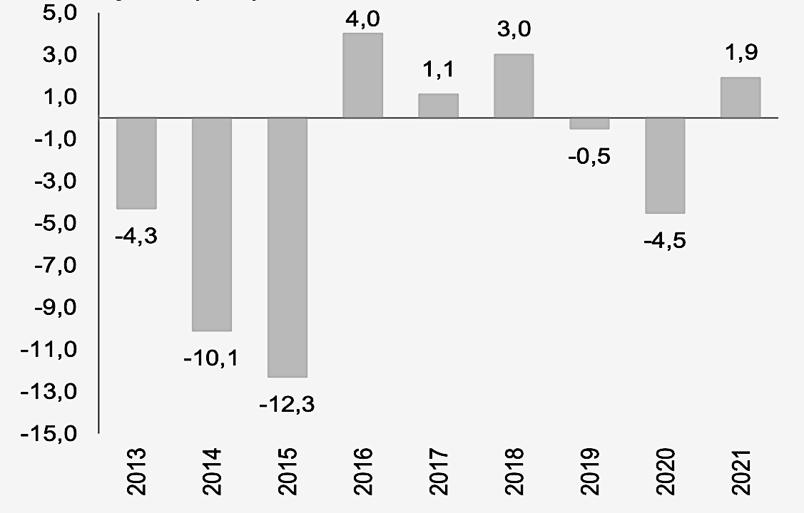
Рис. 3.6. Індекс промислової продукції 2013-2021 рр., зміна у %. Джерело: [21].

У 2021 році відбулося зростання виробництва в усіх основних підгалузях промисловості. Зокрема, у переробній промисловості виробництво збільшилося на 2,4% (порівняно зі зниженням на 5,9% у 2020 році), у добувній галузі - на 1,4% (порівняно зі зниженням на 3,0% у 2020 році), а у постачанні електроенергії, газу, пари та кондиційованого повітря – на 0,8% (порівняно зі зниженням на 0,9% відповідно) [21].
Найбільші підприємства сектору проаналізовані у таблиці 3.2.
Таблиця 3.2.
Фінансові показники найбільших підприємств промислового сектору України
Компанія | Виторг, млрд грн | Прибуток, млрд грн
Метінвест | 309,3 | 13
АрселорМiттал Кривий Рiг | 63,5 | 0,741
Ferrexpo | 45,8 | 17,1
Interpipe | 23,3 | 1,9
Джерело: адаптовано [1].

Проаналізувавши дані наведеної таблиці, можна підсумувати, що Метінвест та Ferrexpo виступають, як найуспішніші підприємства з точки зору фінансових показників. АрселорМіттал Кривий Ріг має значний виторг, але невисокий прибуток, тоді як Interpipe має скромні показники і може потребувати удосконалення у своєму бізнес-підході. Отже, до ПЦП доцільно буде включити акції Метінвест та Ferrexpo.
В наступному пункті даної роботи за допомогою раніше досліджених оптимізаційних моделей буде сформовано ПЦП, враховуючи проведений аналіз аграрного та промислового секторів України.

3.2. Визначення оптимального портфеля цінних паперів із застосуванням основних моделей вибору.

За результатами проведеного у попередньому пункті аналізу промислового та аграрного секторів економіки України, було визначено, що до ПЦП, який буде сформовано у даному пункті роботи доцільно включити акції таких компаній: Kernel, Метінвест та Ferrexpo.
Щодо технічної складової даної задачі, то на сьогодні існує дуже багато ПЗ, які дозволяють навіть звичайним користувачам та інвесторам-початківцям швидко вирішувати поставлені задачі. Якщо у минулому програмісти могли витратити місяці на подібні задачі, то з розвитком технологій цей процес значно спростився.
Для реалізації проекту оптимізації портфеля цінних паперів в даній роботі буде достатньо функціональності MS Excel. На основі введеної статистики прибутковості цінних паперів за певні періоди можна обчислити середню прибутковість акцій кожної компанії-емітента та всього портфеля загалом.
Для вирішення задачі оптимізації та встановлення системи обмежень можна використовувати можливості спеціалізованого компонента пошуку рішення, який вже вбудований у Excel – надбудови Пошук рішення. Параметри цього компонента можуть бути налаштовані відповідно до конкретного завдання. Завдяки цьому використання MS Excel для вирішення задачі оптимізації інвестиційного портфеля є найбільш доцільним і демонструє його універсальність.
Однак важливо зазначити, що для складніших задач і більш точних аналізів може з’явитися необхідність у використанні спеціалізованих програм або мов програмування. Такі інструменти мають більше розширених функцій.
Для реалізації процесу оптимізації портфеля цінних паперів будуть потрібні такі вхідні дані:
- Початкова частка інвестицій у кожен вид ЦП;
- Дохідність кожного ЦП за конкретний період, а саме за період з 2019 до 2022 років (табл. 3.3.);
- Допустимий рівень ризиковості (для задачі забезпечення приросту капіталу);
- Бажаний рівень доходності ПЦП (для задачі одержання фіксованого прибутку);
- Мінімальна частка кожного ЦП у портфелі.
Таблиця 3.3.
Дивідендна дохідність цінних паперів у період 2019-2021 рр.
Період | січень 2019 | травень  2019 | вересень 2019 | грудень 2019 | січень  2020 | травень 2020 | вересень 2020 | грудень 2020 | січень 2021 | травень 2021 | вересень 2021 | грудень 2021
Kernel | 2,46% | 0,98% | 1,09% | 1,85% | 1,42% | 4,56% | 2,88% | 1,65% | 1,74% | 2,54% | 3,13% | 3,25%
Метінвест | 3,20% | 2,34% | 5,67% | 4,75% | 3,36% | 1,98% | 4,76% | 3,16% | 3,23% | 5,15% | 4,44% | 3,90%
Ferrexpo | 7,58% | 10,56% | 13,45% | 8,98% | 13,14% | 11,23% | 10,79% | 13,98% | 8,91% | 15,27% | 13,10% | 18,50%
Джерело: адаптовано [17].

Вихідними даними за результатами реалізації процесу оптимізації ПЦП будуть:
- Оптимізовані частки акцій кожної компанії;
- Розрахований рівень доходності ПЦП для кожної моделі;
- Розрахований рівень ризику ПЦП для кожної моделі.
- Сформований за заданою метою ПЦП.
Отже, припустимо, що початкові частки інвестицій у три види цінних паперів, а саме в акції компаній Kernel, Метінвест та Ferrexpo, розподілені порівну та складають по 33,3% кожна. Також у вхідному портфелі не врахований допустимий рівень ризику портфеля та цільовий рівень доходу.
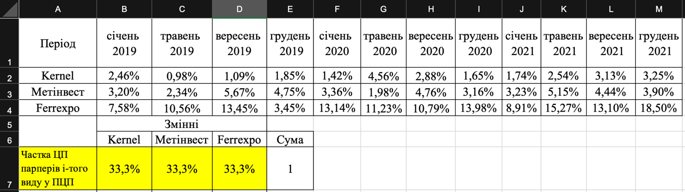
Рис. 3.7. Вхідні дані ПЦП, що потребує оптимізації. Джерело: розроблено автором.

Наступний крок – визначення середнього рівня дохідності по кожному виду цінного паперу. Середній дохід можна порахувати за допомогою вбудованої функції Excel – «СРЗНАЧ(діапазон)». Для ЦП Kernel – «=СРЗНАЧ(B2:M2)», для ЦП Метінвест – «=СРЗНАЧ(B3:M3)», для ЦП Ferrexpo – «=СРЗНАЧ(B4:M4)». Результати даних розрахунків, отриманих у MS Excel представлені на рис. 3.8.
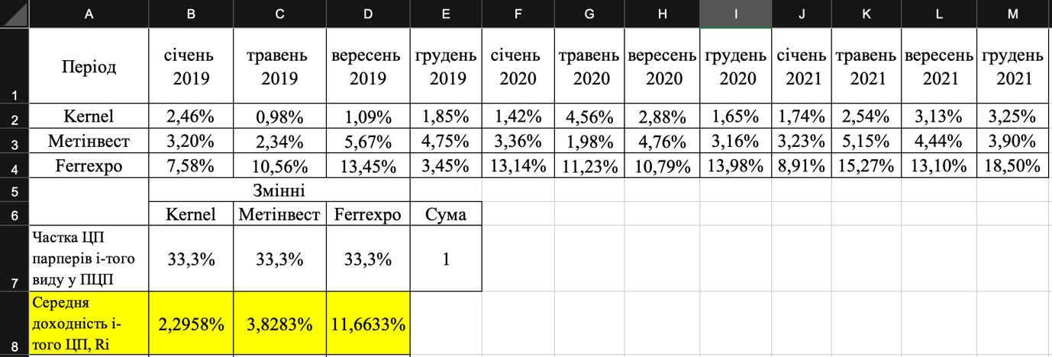
Рис. 3.8. Розрахована середня доходність кожного виду ЦП. Джерело: розраховано автором.
Після розрахунку середнього значення доходності по кожному виду ЦП потрібно визначити ризиковість акцій кожної компанії. Рівень ризику можна розрахувати, визначивши стандартне відхилення кожного виду ЦП. Це можна зробити за допомогою вбудованої функції Excel – «СТАНДОТКЛОН (діапазон)».
Результати даних розрахунків, отриманих у MS Excel представлені на рис. 3.9.
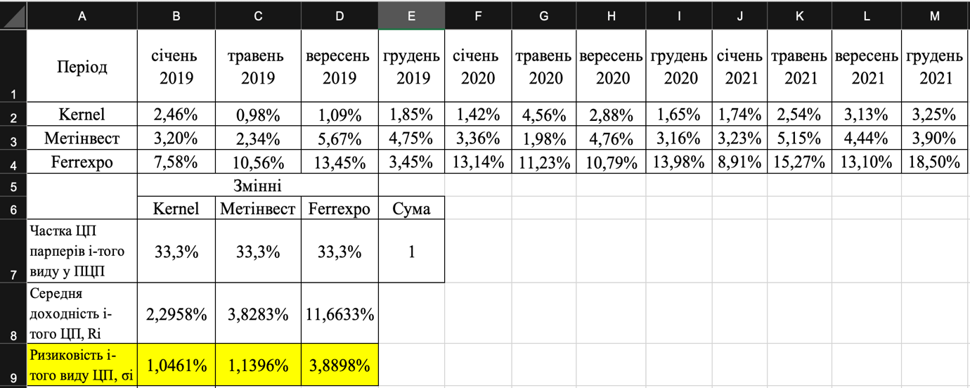
Рис. 3.9. Розрахована ризиковість кожного виду ЦП. Джерело: розраховано автором.

Наступним кроком, спільним для всіх трьох оптимізаційних моделей є розрахунок коваріації. Для цього потрібно використати вбудовану в Excel функцію, а саме – «= КОВАР (Діапазон 1; Діапазон 2)». Результати розрахунків, отриманих в MS Excel представлені на рис.3.10.
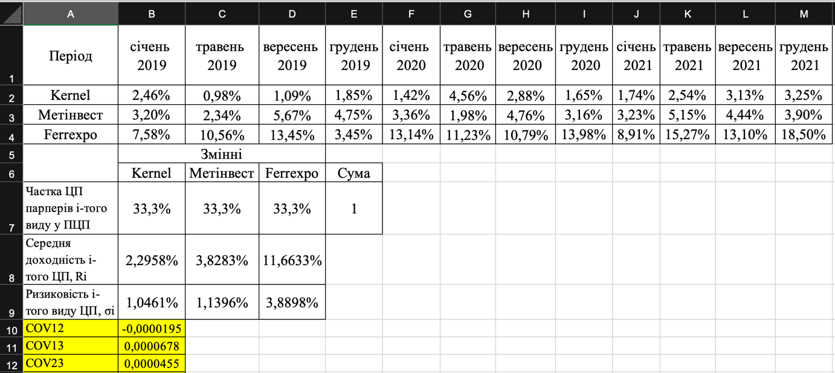
Рис. 3.10. Показники коваріації ЦП у портфелі. Джерело: розраховано автором.

Розрахувавши усі загальні показники, а саме середню дохідність кожного ЦП в портфелі, рівень ризику кожного ЦП та коваріацію ЦП, потрібно створити комірки «σ‎_{ПЦП} (ризик ПЦП)», «R_{ПЦП}, точкова оцінка» та «Інтервальний прогноз за правилами "3σ‎"», а також розрахувати рівень ризику та дохідності вхідного портфеля, який потребує оптимізації (рис. 3.11). Для цього введемо у програму такі формули:
- У комірку «G7» («σ‎_{ПЦП} (ризик ПЦП)») введемо формулу «=КОРЕНЬ(B9^2*B7^2+C9^2*C7^2+D9^2*D7^2+2*B10*B7*C7+2*B11* *B7*D7+2*B12*C7*D7)».
- У комірку «В13» («R_{ПЦП}, точкова оцінка») введемо формулу «=СУММПРОИЗВ(B7:D7;B8:D8)».
- У комірки «В14» та «D14» («Інтервальний прогноз за правилами "3σ‎"») введемо формули «=B13-3*G7» та «=B13+3*G7» відповідно.
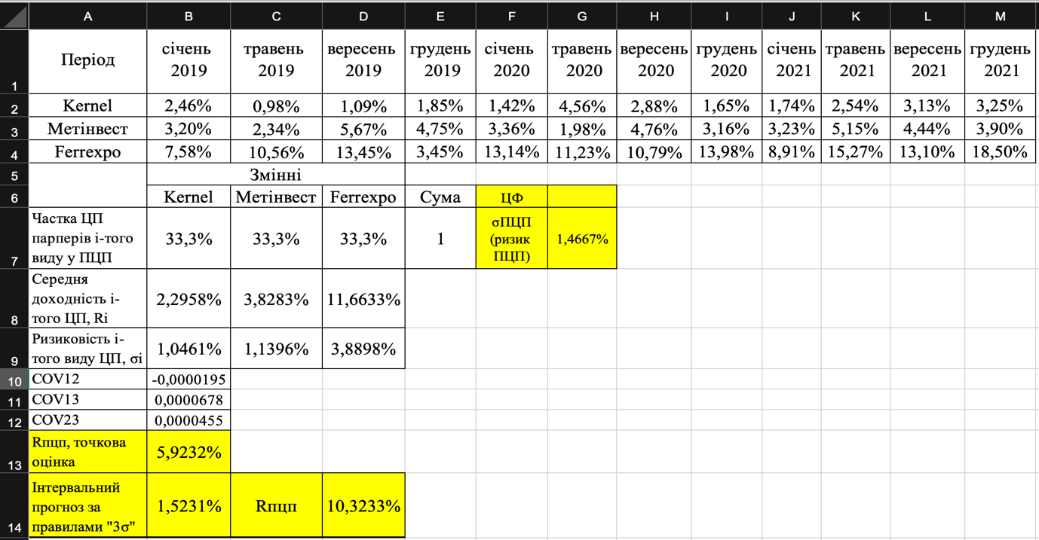
Рис. 3.11. Рівень ризику та доходність вхідного ПЦП. Джерело: розраховано автором.

Як видно з розрахунків у програмі Excel, ризик вхідного портфеля складає 1,4667%, дохідність портфеля знаходиться на рівні 5,9232%, а також за «правилом 3σ‎» практично достовірно можна гарантувати, що всі значення сподіваної норми прибутку цього ПЦП потраплять в інтервал (1,5231%; 10, 3233%).
Тепер перейдемо до самого процесу оптимізації наявного портфеля. Перша оптимізаційна модель, що буде використана – задача збереження капіталу. Для цього в Excel потрібно запустити інструмент «Пошук рішення». У полях вікна, що з’явилося, встановлюємо цільову комірку «G7» (рівень ризику), умову оптимізації – мінімум. У поле «змінюючи комірки змінних» потрібно ввести діапазон, який відповідає часткам кожного виду акцій у портфелі, тобто діапазон (B7:D7).
Далі потрібно встановити обмеження задачі. У задачі збереження капіталу це такі обмеження:
- B7:D7 ≥ 0,05 (частка кожного виду ЦП в портфелі повинна бути не меншою, ніж 0,05 або ж 5%).
- Е7 = 1 (сума всіх часток ЦП у портфелі складає 1, або ж 100%).
Далі потрібно вказати додаткові параметри у вікні «Пошук рішення», а саме вибрати параметр «зробити змінні без обмежень невід’ємними» та вказати, що задача повинна бути вирішена методом ОПГ. Усі параметри пошуку рішення зображені на рис. 3.12.
Після цього потрібно натиснути кнопку «знайти рішення» та отримати результати оптимізації згідно із задачею збереження капіталу (рис. 3.13).
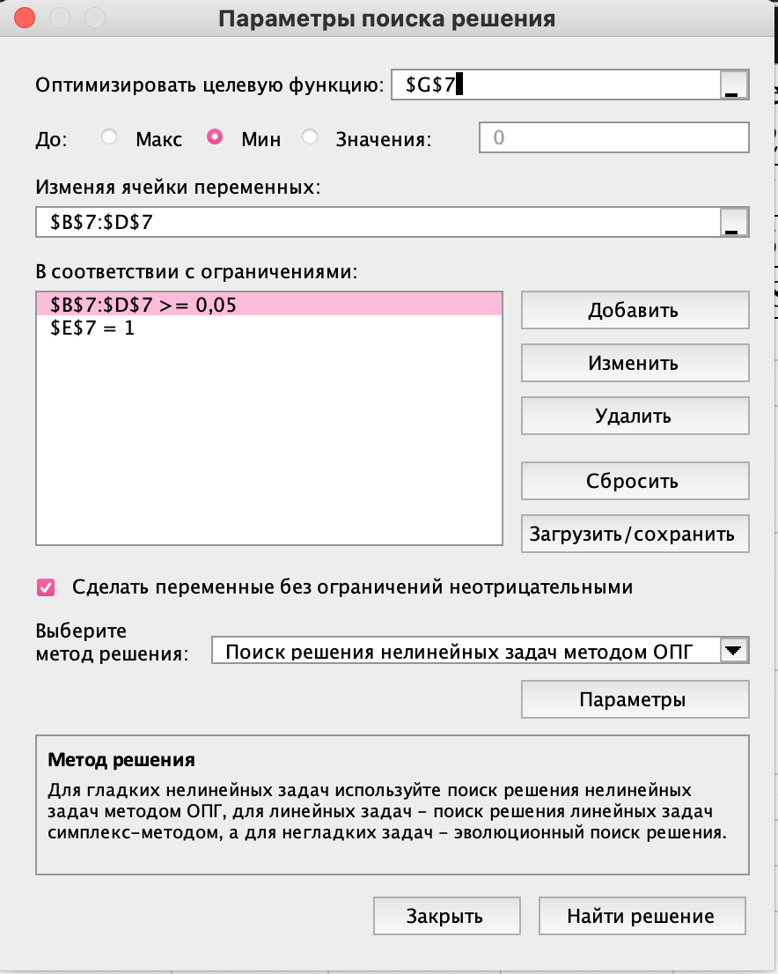
Рис. 3.12. Параметри пошуку рішення згідно із задачею збереження капіталу. Джерело: розраховано автором.
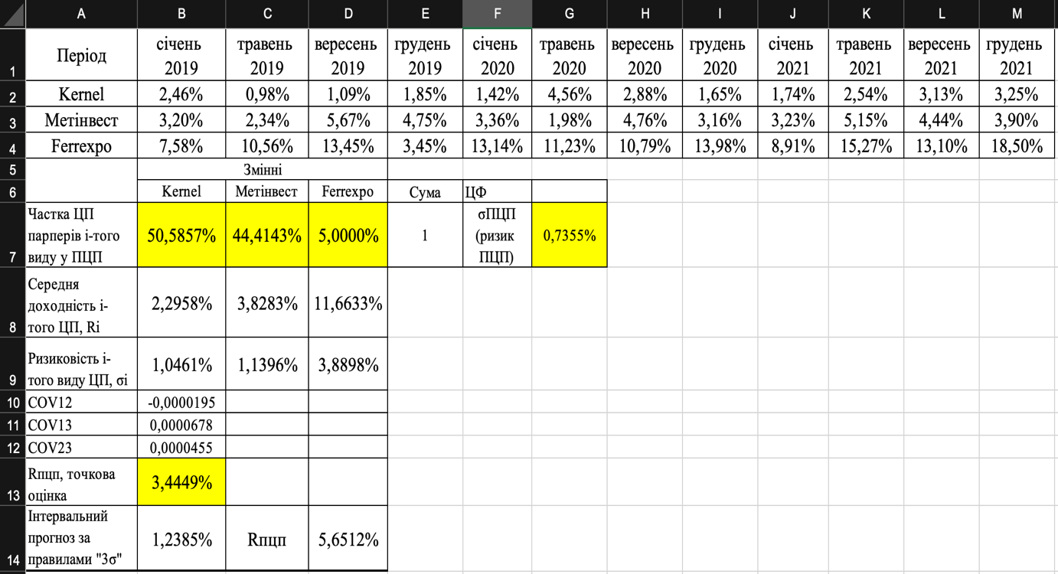
Рис. 3.13. Оптимізований портфель цінних паперів згідно із задачею збереження капіталу. Джерело: розраховано автором.

Згідно із задачею збереження капіталу частки ЦП повинні бути розподілені так: 50,5857% акцій компанії Kernel, 44,4143% - Метінвест, 5% - Ferrexpo. До того ж ризик портфеля буде мінімальним і складе 0,7355%, а дохідність буде на рівні 3,4449%. За «правилом 3σ‎» практично достовірно можна гарантувати, що всі значення сподіваної норми прибутку цього ПЦП потраплять в інтервал (1,2385%; 5,6512%).
Наступна оптимізаційна модель – задача приросту капіталу. Для цього в Excel потрібно запустити інструмент «Пошук рішення». У полях вікна, що з’явилося встановлюємо цільову комірку «В13» (дохідність портфеля), умову оптимізації – максимум. У поле «змінюючи комірки змінних» потрібно ввести діапазон, який відповідає часткам кожного виду акцій у портфелі - (B7:D7). Далі потрібно встановити обмеження задачі. У задачі приросту капіталу вони такі:
- B7:D7 ≥ 0,05 (частка кожного виду ЦП в портфелі повинна бути не меншою, ніж 0,05 або ж 5%).
- Е7 = 1 (сума всіх часток ЦП у портфелі складає 1, або ж 100%).
- G7 ≤ 0,01 (загальний ризик ПЦП не повинен бути вищим за 1%).
Далі потрібно вказати додаткові параметри у вікні «Пошук рішення», які є ідентичними до попередньої задачі. Усі параметри пошуку рішення для цієї задачі зображені на рис. 3.14. Після цього потрібно натиснути кнопку «знайти рішення» та отримати результати оптимізації згідно із задачею приросту капіталу (рис. 3.15).
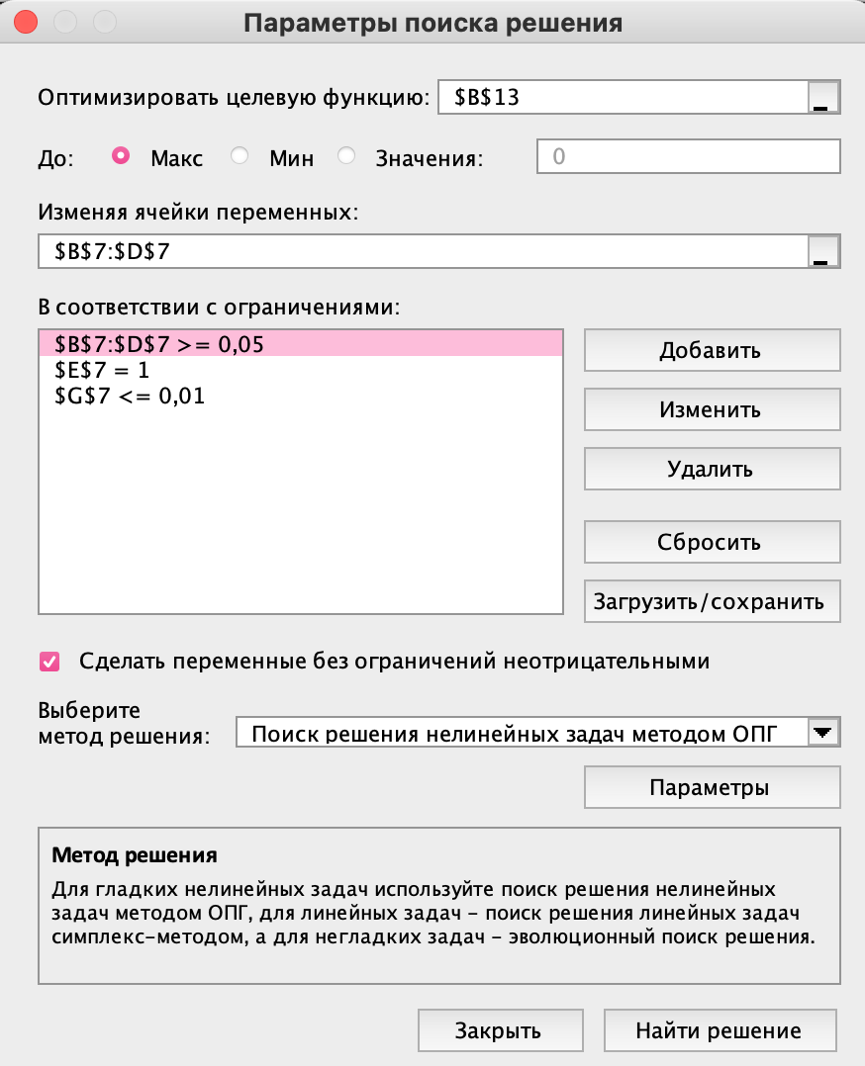
Рис. 3.14. Параметри пошуку рішення згідно із задачею приросту капіталу. Джерело: розраховано автором.
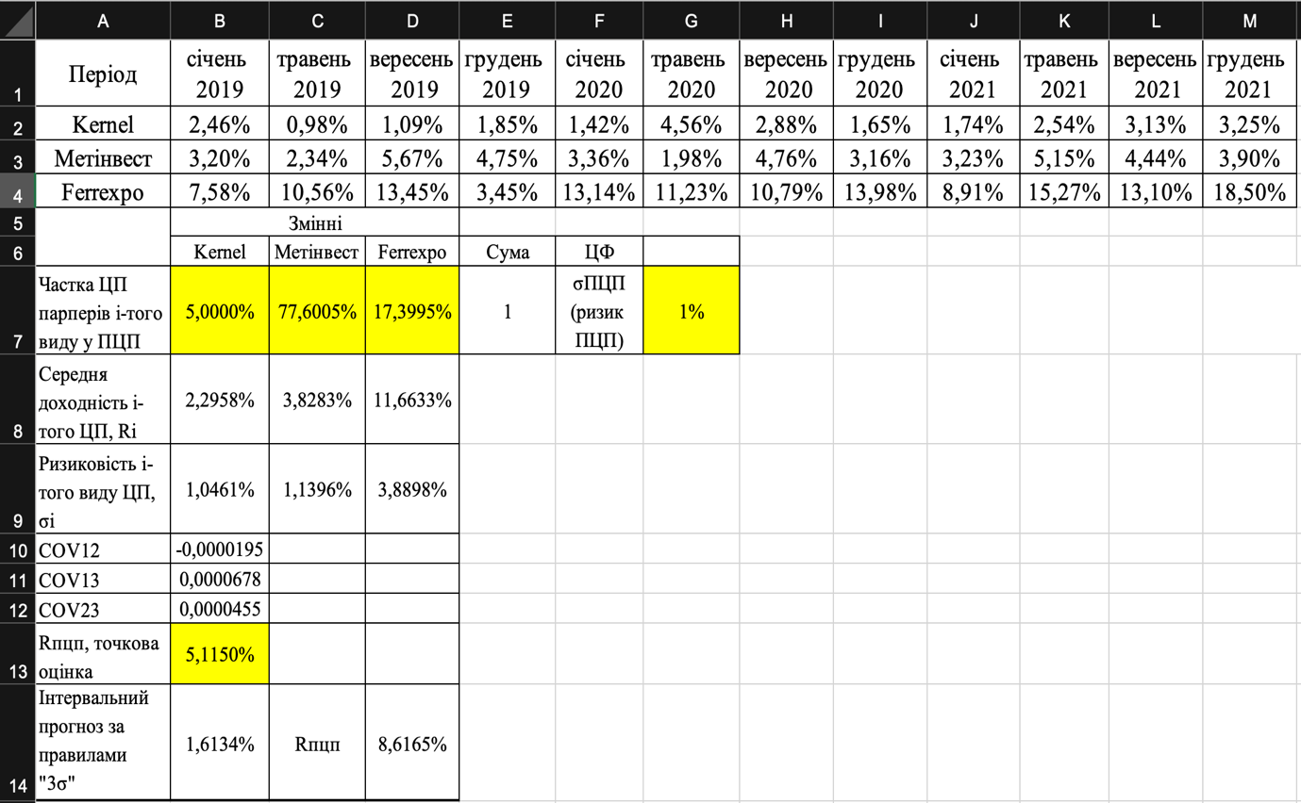
Рис. 3.15. Оптимізований портфель цінних паперів згідно із задачею приросту капіталу. Джерело: розраховано автором.

Згідно із задачею приросту капіталу частки ЦП повинні бути розподілені так: 5% акцій компанії Kernel, 77,6005% - Метінвест, 17,3995% - Ferrexpo. При цьому ризик портфеля буде на рівні 1%, а доходність максимальною та складатиме 5,1150%. За «правилом 3σ‎» практично достовірно можна гарантувати, що всі значення сподіваної норми прибутку цього ПЦП потраплять в інтервал (1,6134%; 8,6165%).
Останньою є задача отримання бажаного (фіксованого) прибутку. Для її вирішення в Excel знову запустимо інструмент «Пошук рішення». У полях вікна треба встановити цільову комірку «G7» (рівень ризику портфеля), умову оптимізації – мінімум. У поле «змінюючи комірки змінних» вводимо діапазон, що відповідає часткам кожного виду акцій в портфелі – (B7:D7). Далі потрібно встановити обмеження задачі. У задачі отримання бажаного (фіксованого) прибутку обмеження такі:
- B7:D7 ≥ 0,05 (частка кожного виду ЦП в портфелі повинна бути не меншою, ніж 0,05 або ж 5%).
- Е7 = 1 (сума всіх часток ЦП у портфелі складає 1, або ж 100%).
- В13 ≥ 0,05 (дохід ПЦП повинен бути не меншим 5%).
Далі потрібно вказати додаткові параметри у вікні «Пошук рішення», які є ідентичними до попередніх двох задач. Усі параметри пошуку рішення для задачі отримання бажаного (фіксованого) прибутку зображені на рис. 3.16. Після цього потрібно натиснути кнопку «знайти рішення» та отримати результати оптимізації (рис. 3.17).
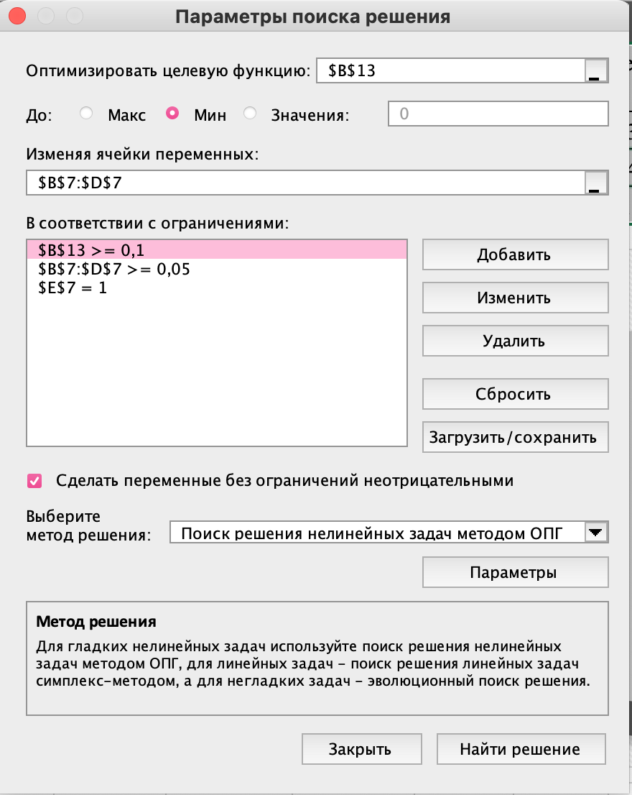
Рис. 3.16. Параметри пошуку рішення згідно із задачею отримання бажаного (фіксованого) прибутку. Джерело: розраховано автором.
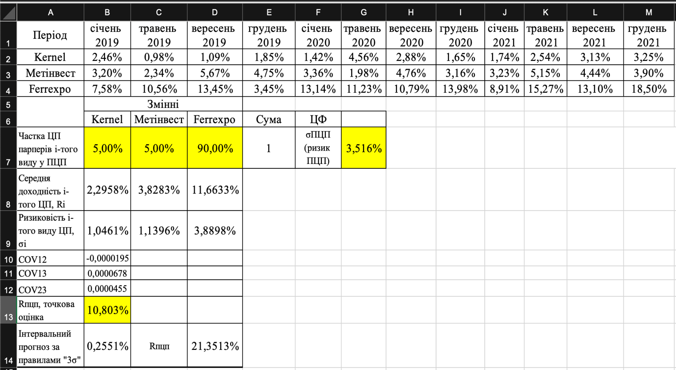
Рис. 3.17. Оптимізований портфель цінних паперів згідно із задачею отримання бажаного (фіксованого) прибутку. Джерело: розраховано автором.

Згідно із задачею отримання бажаного (фіксованого) прибутку частки ЦП повинні бути розподілені так: 5% акцій компанії Kernel, 5% - Метінвест, 90% - Ferrexpo. До того ж ризик портфеля буде на рівні 3,516%, а доходність буде 10,803%. За «правилом 3σ‎» практично достовірно можна гарантувати, що всі значення сподіваної норми прибутку цього ПЦП потраплять в інтервал (0,2551%; 21,3513%).
Таким чином, за результатами оптимізації вхідного ПЦП ми отримали три оптимальні рішення, відповідно до різних цілей інвестування. В наступному пункті роботи буде більш детально підсумовано результати процесу оптимізації ПЦП.

Аналіз результатів процесу оптимізації портфеля цінних паперів.

Після проведеного процесу оптимізації згідно з трьома основними оптимізаційними моделями, наочно відобразити зміну структури портфеля та її відмінність від заданих початково показників можна за допомогою відповідних діаграм (рис. 3.18-3.21).

Рис. 3.19. Структура ПЦП, оптимізованого згідно із задачею приросту капіталу. Джерело: розроблено автором.

Рис. 3.18. Структура ПЦП, оптимізованого згідно із задачею збереження капіталу. Джерело: розроблено автором.

Рис. 3.21. Структура вхідного ПЦП. Джерело: розроблено автором.

Рис. 3.20. Структура ПЦП, оптимізованого згідно із задачею отримання фіксованого прибутку. Джерело: розроблено автором.
Як видно з ілюстрацій, структура портфелів може істотно відрізнятися, залежно від цілей інвестування (фіксований прибуток, максимізація дохідності або мінімізація ризику). Порівняльна характеристика оптимізованих портфелів та вхідного портфеля (табл. 3.4) наочно продемонструє ефект від даного процесу та доведе його важливість у процесі інвестування як на рівні цілого підприємства, так і на рівні окремого інвестора.
Таблиця 3.4.
Порівняльна характеристика оптимізованих та вхідного портфелів цінних паперів
Вид ПЦП | Частки ЦП | Рівень ризику ПЦП | Дохідність ПЦП | Інтервальний прогноз за «правилом 3σ‎»
Оптимізація за задачею збереження капіталу | 50,6% - Kernel  44,4% - Метінвест  5% - Ferrexpo | 0,7355% | 3,4449% | (1,2385%; 5,6512%)
Оптимізація за задачею приросту капіталу | 5% - Kernel  77,6% - Метінвест 17,4% - Ferrexpo | 1% | 5,1150% | (1,6134%; 8,6165%)
Оптимізація за задачею отримання фіксованого прибутку | 5% - Kernel  5% - Метінвест 90% - Ferrexpo | 3,516% | 10,803% | (0,2551%; 21,3513%)
Вхідний ПЦП | 33,3% - Kernel 33,3% - Метінвест  33,3% - Ferrexpo | 1,4667% | 5,9232% | (1,5231%; 10, 3233%)
Джерело: розроблено автором.

Отже, найнижчий ризик з проаналізованих портфелів має портфель, оптимізований згідно із задачею збереження капіталу (0,7355%). Це означає, що цей портфель має високу стабільність і малу ймовірність втрати капіталу. Однак при цьому даний портфель має і найнижчу дохідність (3,4449%). Тобто він не принесе великого прибутку, але забезпечить більшу стабільність і захист капіталу. Цей варіант може бути популярним серед інвесторів, які більше цінують збереження капіталу і мають низьку терпимість до ризику.
Найвищим рівнем ризику характеризується портфель, оптимізований згідно із задачею отримання бажаного (фіксованого) прибутку. Ризик цього портфеля дорівнює 3,516%. Це означає, що цей портфель має високу ймовірність зазнати збитків або коливання вартості капіталу. Та разом з тим, даний ПЦП також характеризується найвищим рівнем дохідності (10,803%). Такий ПЦП має потенціал для високих прибутків, але також супроводжується більшим ризиком втрати капіталу. Це може бути привабливим для інвесторів, які шукають високу дохідність і готові прийняти вищий ризик.
Отже, вибір оптимізованого портфеля залежить від суб’єктивних цілей інвестора, пріоритетів і терпимості до ризику. Процес оптимізації портфеля допомагає знайти оптимальний баланс між доходністю і ризиком, що є важливим аспектом для досягнення фінансових цілей.
Однак також важливо зазначити, що урахування інших факторів, а саме екологічних, соціальних та управлінських (environmental, social and governance, надалі - ESG), стає все важливішим у прийнятті інвестиційних рішень. Інвестори враховують не лише дохідність і ризик, але й фактори, пов'язані зі сталістю і соціальною відповідальністю компаній.
Екологічні фактори оцінюють вплив компаній на навколишнє середовище, використання відновлювальних джерел енергії та енергоефективність. Соціальні фактори можуть включати такі аспекти, як ставлення до працівників, взаємодію зі споживачами та іншими зацікавленими сторонами, тобто, споживачами, постачальниками, інвесторами тощо. Управлінські аспекти враховують структуру управління, корпоративну етику та прозорість у фінансовій звітності.
В Україні все більше компаній проявляють зацікавленість у впровадженні ESG-підходів. Існує переконання, що компанії, які вирішують ESG-питання, можуть досягти довгострокового зростання, економії коштів та підвищити прибутковість, одночасно покращуючи взаємовідносини із зацікавленими сторонами та репутацію [4].
Врахування ESG-факторів при оптимізації портфеля дозволяє інвесторам створювати портфель, який відповідає їхнім цінностям та пріоритетам. Деякі інвестори уникають компаній, що негативно впливають на довкілля або не дотримуються етичних стандартів, тоді як інші активно шукають компанії з високими стандартами сталого розвитку та соціальної відповідальності.
Врахування ESG-факторів також може позитивно вплинути на довгострокову успішність портфеля, оскільки дослідження свідчать, що компанії з ефективним управлінням ESG-аспектами часто мають кращі фінансові результати.
Таким чином, ESG-фактори дозволяють інвесторам поєднувати фінансовий успіх зі своїми цінностями та сприяють сталому розвитку та соціально-відповідальному інвестуванню. Урахування цих факторів стає все більш розповсюдженим у світі та в Україні, відображаючи зростаючий інтерес до сталого бізнесу та відповідального інвестування [4].

ВИСНОВКИ

За результатами написання даної кваліфікаційної роботи можна зробити висновок, що основною метою у процесі управління портфелем цінних паперів на підприємстві виступає формування такого портфеля, який забезпечуватиме найкраще поєднання ступеня ризику та рівня прибутків. У процесі оптимізації портфеля особливо важливо приймати доцільні рішення, оскільки неправильні – можуть призвести до негативних наслідків.
Один таких наслідків – спрямування коштів підприємства на неоптимальні об'єкти інвестування. Це може призвести до втрати часу, ресурсів та можливостей для отримання максимального прибутку. У разі коли підприємство не приділяє достатньої уваги оптимізації портфеля, воно може зіткнутися з проблемою непродуктивних інвестицій та неефективного використання своїх коштів.
Крім того, неправильні рішення у процесі оптимізації портфеля можуть призвести до втрати таких можливостей, як отримання додаткового прибутку або зниження ризиків у своїй діяльності. Це може негативно позначитися на фінансовому становищі та конкурентоспроможності підприємства у довгостроковій перспективі.
Отже, у кваліфікаційній роботі проведене теоретичне узагальнення основних аспектів портфельного менеджменту та запропоноване вирішення проблеми оптимізації портфеля цінних паперів, відштовхуючись від основних оптимізаційних моделей вибору. Основними висновками дослідження виступають такі:
- Процес управління портфелем цінних паперів, як на рівні підприємства, так і на рівні окремого інвестора є циклічним та постійно відтворюваним. Тому саме оптимізації та реструктуризації портфеля варто приділяти особливу увагу в інвестиційній діяльності. Від того, наскільки ефективно буде проведено оптимізацію портфеля залежатиме кінцевий результат інвестування, а саме рівень прибутку.
- При управлінні портфелем цінних паперів та його оптимізації сучасні інвестори застосовують останні розробки науки і техніки, які значно полегшують даний процес та підвищують його ефективність. Тому у роботі особлива увага була приділена особливостям використання штучного інтелекту та сучасного програмного забезпечення, а також проведено порівняльний аналіз останніх.
- Важливу роль у дослідженні портфельного менеджменту загалом відіграють знання про його еволюцію, а саме про основні портфельні теорії: традиційну, сучасну та постмодерну. У роботі досліджено дані теорії та проаналізовано основні відмінності між ними.
- В оптимізаційному процесі особливо важливо знати та вміти розраховувати основні показники ефективності: ризик цінного паперу, який можна знизити за рахунок грамотного підходу до диверсифікації; дохідність цінного паперу, яка напряму пов’язана з ризиком (що більший ризик, то більша дохідність, і навпаки); безпека вкладень та ліквідність цінного паперу. У роботі наголошується на тому, що інвестори повинні вміти маневрувати між даними показниками для досягнення найвищих результатів інвестування.
- За допомогою методів оптимізації управління та прийняття рішень, а також за використання математичного апарату, сформованого Марковіцем у роботі були детально дослідженні особливості портфелів з різною структурою та основні оптимізаційні моделі вибору (задача збереження капіталу, задача приросту капіталу та задача отримання бажаного прибутку). Як результат можна зробити висновок, що у процесі управління портфелем цінних паперів та його оптимізації критично важливо розуміти мету інвестування, терпимість до ризику та значення для інвестора інших факторів при інвестуванні, таких як ESG-фактори, оскільки саме від цього буде залежати кінцева структура портфеля.
- На основі аналізу основних оптимізаційних моделей та статистичних даних щодо економічного розвитку галузей України за довоєнний період, тобто у 2021 році, у кваліфікаційній роботі було запропоновано вирішення проблеми вибору співвідношення цінних паперів та продемонстровано практичне застосування MS Excel у процесі оптимізації портфеля. Як результат, можна зробити висновок, що оптимізація портфеля дозволяє знайти прийнятне для кожного окремого інвестора співвідношення між ризиком та доходом, яке надалі забезпечить найкраще досягнення поставлених цілей.
Загалом, правильне управління портфелем цінних паперів – критично важливий аспект для підприємства, оскільки від нього залежить досягнення оптимального поєднання рівня ризику та доходу. Результати цієї роботи наголошують на необхідності ретельного аналізу, прогнозування та прийняття раціональних рішень у процесі управління портфелем цінних паперів на підприємстві. Тільки за правильного підходу до оптимізації портфеля підприємство зможе досягти максимальної ефективності своїх інвестицій та забезпечити свою конкурентоспроможність на ринку.

СПИСОК ВИКОРИСТАНИХ ДЖЕРЕЛ

- 100 найбільших приватних компаній України 2021. Журнал Forbes Ukraine: веб-сайт. URL: https://forbes.ua/ratings/100-naybilshikh-privatnikh-kompaniy-ukraini-2021-12102021-2580 (дата звернення: 19.04.2023).
- 13 найбільших аграрних компаній України. Збитки холдингу Косюка та понад $200 млн прибутку Kernel Веревського. Журнал Forbes Ukraine: веб-сай. URL: https://forbes.ua/company/13-naybilshikh-agrarnikh-kompaniy-ukraini-zbitki-kholdingu-kosyuka-ta-ponad-200-mln-pributku-kernel-verevskogo-21102021-2635 (дата звернення: 21.04.2023).
- Аграрний бізнес, металурги, IT, хімія та інші: як справи в гігантів української економіки. Економічна правда: веб-сайт. URL: https://www.epravda.com.ua/publications/2022/06/6/687837/#1 (дата звернення: 04.04.2023).
- Варава Л.Н., Данілова А.А. ESG-інвестування як складова стратегічного планування. Розвиток промисловості та суспільства: матеріали міжнар. наук.-техн. конф. Кривий Ріг, 2019. Т. 1. С. 120.
- Вергелес, Т. Г. Марковіц М. Міллер та В. Шарп: теоретики фінансового менеджменту. Вісник Тернопільського національного економічного університету. Тернопіль: Економічна думка, 2009. № 2. С. 122-128.
- Вітлінський В. В., Верченко П. І. Аналіз, моделювання та управління економічним ризиком: Навч.-метод. посібник для самост. вивч. дисц. К.: КНЕУ, 2000. 292 с.
- Грищенко Ю. Оцінка дохідності та ризику інвестиційного портфеля цінних паперів. Фінансовий ринок України. 2012. № 9. С. 9-12.
- Державна служба статистики України. Соціально-економічний розвиток України за січень 2022 року. URL: https://csrv2.ukrstat.gov.ua/operativ/infografika/2022/o_soc_ek_pok_Ukr/01_2022_u.pdf. (дата звернення: 30.03.2023).
- Еш С. М. Фінансовий ринок. Навч. посіб. 2-ге вид. К.: Центр учбової літератури, 2011. 528 с.
- Замковий О.І. Портфельні теорії інвестування. Методичні рекомендації для самостійної підготовки до практичних занять з дисципліни магістрів спеціальності 072 Фінанси, банківська справа та страхування. М-во освіти і науки України, Нац. техн. ун-т. Дніпро: НТУ «ДП», 2020. 70 с.
- Івашко Л.М. Теорія та практика управління ризиками. Одеса: ФОП Сухачов, 2018. 296 с.
- Івашко Л.М., Варченко А.Є. Економіко-математичне моделювання управління портфельними інвестиціями з урахуванням ризику. Право, економіка та управління: генезис, сучасний стан та перспективи розвитку: матеріали Міжнар. наук.-практ. конф., присвяч. 20-річчю економіко-правового ф-ту ОНУ імені І.І. Мечникова (м. Одеса, 14 – 15 вересня 2018 р.). ОНУ імені І.І. Мечникова: відп. ред. І. А. Ломачинська, А. В. Смітюх. Одеса: Фенікс, 2018. 726 с. С. 156-161.
- Івашко Л.М., Кузнярський В.В. Оптимізація портфеля інвестицій підприємства «Айсберг» у цінні папери. Молодь у світі сучасних технологій за тематикою: Методологічні аспекти управління проектами розвитку регіону. Матеріали V Міжнар. наук.-практ. конф. студентів, аспірантів та молодих вчених (Херсон 2-3, червня 2016 р.) за заг. ред. Н.А. Соколової. Херсонський національний технічний університет. Херсон: ПП Вишемирський В. С., 2016. 259 с. С. 112-115.
- Івашко Л.М., Поздняков О.В. Аспекти моделювання інвестиційних процесів населення. Проблеми та перспективи розвитку підприємництва: Матеріали ХІІ Міжнар. наук.-практ. конф.(м. Харків, 30 листопада 2018 року). Х.: ХНАДУ. 2018. 496 с. С. 122-124.
- Івашко Л.М., Сапко О.С. Моделювання портфельних інвестицій в українських умовах з використанням моделей САРМ та Марковіца. Механізми, стратегії, моделі та технології управління економічними системами за умов інтеграційних процесів: теорія, методологія, практика. Матеріали V ювілейної Міжнар. наук.-практ. конф. (5-7 жовтня 2018 р., м. Мукачево). Хмельницький 2018. 280 с. С. 181-182.
- Івашко Л.М., Шкуратенюк Н.Г. Main aspects and trends of the process of enterprises securities portfolio management. Модернізація економіки: сучасні реалії, прогнозні сценарії та перспективи розвитку: Матеріали V Міжнар. наук.-практ. конф. (м. Херсон – м. Хмельницький, 27-28 квітня 2023 р.). Херсон 2023. С. 320-322.
- Іnvesting.com: веб-сайт. URL: https://www.investing.com/ (дата звернення: 05.05.2023).
- Кафтя М. А. Формування сучасних портфельних теорій: основні проблеми та тенденції розвитку. Бізнесінформ. №2. 2019. С. 414-419. DOI: https://doi.org/10.32983/2222-4459-2019-2-414-419 (дата звернення: 11.12.2022).
- Лауреати нобелівської премії: Гаррі Марковіц: веб-сайт. URL: http://nobel.knute.edu.ua/index.php/nobelivski-laureati/garri-markovits (дата звернення: 12.12.2022).
- Масленніков Є. І., Данилов, P. I. Ефективність управління інвестиційним портфелем промислового підприємства. Економіка: реалії часу. Науковий журнал. 2015. № 5 (21). С. 83-88.
- Міністерство економіки України. Огляд економічної активності (підсумки 2021 року). URL: https://www.me.gov.ua/Documents/Detail?lang=uk-UA&id=5fdea27f-2ae2-4ad4-a955-39edddefb0af&title=OgliadEkonomichnoiAktivnosti-pidsumki2021-Roku- (дата звернення: 12.04.2023).
- Моргачов І. В. Особливості диверсифікації та ребалансування портфеля цінних паперів: аспекти організації діяльності інвестиційних фондів. Економіка та право. 2022. №1. С. 98-108. DOI: https://doi.org/10.15407/econlaw.2022.01.098. (дата звернення: 17.03.2023).
- Пересада А. А., Шевченко О. Г., Коваленко Ю. М., Урванцева С. В. Портфельне інвестування. Навч. посібник. Київ: КНЕУ, 2004. 408 с.
- Полозова В. М. Особливості управління портфелем фінансових інвестицій підприємства. Вісник Хмельницького національного університету. Економічні науки. 2009. № 4, T. 2. С. 114 -117.
- Садченко О.В., Самонов Д.І. Штучний інтелект як інструмент вдосконалення робочих процесів підприємства. Матеріали 74-ї звітної конференції Одеського національного університет у імені І. І. Мечникова. Секція економічних і правових наук (Одеса, 25–27 квітня 2018 р.). Одеса: Фенікс, 2018. С. 217-220.
- Суторміна В.М. Фінанси зарубіжних корпорацій. Підручник. К.: КНЕУ, 2004. 566 с.
- Траченко Л.А. Логіко-структурний аналіз проблем при формуванні систем управління якістю підприємств сфери інжинірингових послуг. Вісник СумДУ. Серія «Економіка». № 3. 2019.
- Циганюк, Д.Л. Вдосконалення моделі управління портфелем цінних паперів інститутів спільного інвестування. Механізм регулювання економіки. 2010. № 1. С. 138-144.
- Шарп У., Александер Г., Бейлі Дж. Інвестиції: Пер. з англ.: Інфра-М, 2001. 1028 с.
- Andrew Beattie. Understanding the history of the modern portfolio: the evolution of the modern portfolio from its humble beginnings: веб-сайт. URL: https://www.investopedia.com/articles/07/portfolio-history.asp. (дата звернення: 11.12.2022)
- Empower vs Quicken Premier: веб-сайт. URL: https://www.creditdonkey.com/empower-quicken.html (дата звернення: 02.03.2023).
- Empower vs. Quicken: An In-Depth Comparison: веб-сайт. URL: https://www.moneyunder30.com/personal-capital-vs-quicken (дата звернення: 02.03.2023).
- Empower. URL: https://www.empower.com/ (дата звернення: 28.02.2023).
- Fabozzi F. J., Markowitz H. M., Kolm P. N., Gupta, F. Portfolio Selection. The Theory and Practice of Investment Management: Asset Allocation, Valuation, Portfolio Construction, and Strategies. New Jersey: John Wiley. Р. 45- 78. 2011.
- Harry Markowitz: Why i’m writing a new book at 90?: веб-сайт. URL: https://www.evidenceinvestor.co.uk/harry-markowitz-im-writing-new-book-90/ (дата звернення: 08.02.2023).
- Iyiola Omisore, Munirat Yusuf, Nwufo Christopher. The modern portfolio theory as an investment decision tool. Journal of Accounting and Taxation. 2012. Vol. 4(2), pp. 19-28. DOI: 10.5897/JAT11.036. (дата звернення: 07.01.2023).
- Jayashree Swapnil Patil, Shilpa Parlikar, Swapnaja Patwardhan. Recent Trends in Portfolio Management using Artificial Intelligence. Tattva-Sindhu. №9. 2022. pp. 132-140. URL: https://www.researchgate.net/publication/363291373 (дата звернення: 08.12.2022)
- Justin Kuepper. How artificial intelligence is transforming portfolio management. Portfolio management: веб-сайт. URL: https://www.dividend.com/portfolio-management-channel/how-artificial-intelligence-is-transforming-portfolio-management/ (дата звернення: 08.12.2022).
- Leavens D. H. Diversification of Investments. Trusts and Estates. 80. 1945. Р. 469-473.
- Leković Miljan. Contemporary portfolio theory and assessment of investment performance: dissertation PhD, аssociate рrofessor. 2017. 281 p.
- Leković Miljan. Historical development of portfolio theory. Tehnika-menadžment. №71. 2021. pp. 220-227 (дата звернення: 11.12.2022)
- Leković Miljan. Izbor između aktivne i pasivne strategije upravljanja portfoliom. Ekonomski izazovi. 2022. vol. 11. pp. 89-105. DOI: 10.5937/EkoIzazov2221089L
- Markowitz H. M. Fundations of Portfolio Theory. The Journal of Finance, 46(2). 1991. Р. 279-287.
- Markowitz H. M. Mean-Variance Analysis in Portfolio Choice and Capital Markets. Oxford, UK: Basil Blackwell. 1987.
- Markowitz H. M. Portfolio Selection: Efficient Diversification of Investments. New York, USA: John Wiley & Sons, Inc. 1959. 184 рр.
- Markowitz H. M. The Early History of Portfolio Theory: 1600-1690. Financial Analysts Journal, 55(4). 1999. Р. 5-16.
- Markowitz, H. M. Portfolio Selection. The Journal of Finace, 7(1), 1952. pp. 77-91. URL: https://assetallocation.ru/portfolio-selection/ (дата звернення: 21.12.2022).
- Mossin J. Equilibrium in a Capital Asset Market, Econometrica, 34(4). 1966. Р. 768-783.
- Portfolio Management Types: веб-сайт. URL: https://smartmoney.angelone.in/chapter/portfolio-management-types/. (дата звернення: 06.12.2022).
- Quicken Premier. URL: https://www.quicken.com/ (дата звернення: 28.02.2023).
- Rajesh K. Kamisetty. Evolution of modern portfolio theory. MBAD 6890: Portfolio Analytics. 2014. 16 p.
- Roll R. A Critique of the Asset Pricing Theory’s Tests: Part I: On Past and Potential Testability of the Theory. Journal of Financial Economics. 4. 1977. Р. 129-176.
- Roll R., & Ross, S. A. An Empirical Investigation of the Arbitrage Pricing Theory, The Journal of Finance, 35(5). 1980. Р. 1073-1103.
- Ross S. A. The Arbitrage Theory of Capital Asset Pricing. Journal of Economic Theory, 13(3). 1976. Р. 341-360.
- Sharpe W. F. A Simplified Model for Portfolio Analysis. Management Science, 9(2). 1963. Р. 277-293.
- Sharpe W. F. Capital Asset Prices: A Theory of Market Equilibrium Under Conditions of Risk. The Journal of Finance, 19(3). 1964. Р. 425-442.
- Sharpe W. F. Some Factors in New York Stock Exchange Security Returns, 1931-1979. Research Paper. 1982. 640 рр.
- Sharpe W. F., Cooper, G. M. Risk–Return Classes of New York Stock Exchange Common Stocks, 1937-1967. Financial Analysts Journal, 28(2). 1972. Р. 46-54.
- The top investment management software you need to stay on top of your finances: веб-сайт. URL: https://geniusee.com/single-blog/top-investment-management-software#features_of_investment_management_software (дата звернення: 25.02.2023).
- Treynor J. L. How to Rate Management of Investment Funds, Harvard Business Review, 43. 1965. Р. 63-73.
- Treynor J. L., Black F. How to Use Security Analysis to Improve Portfolio Selection. The Journal of Business, 46(1). 1973. Р. 66-86.
- Treynor J. L., Mazuy K. K. Can Mutual Funds Outguess the Market? Harvard Business Review, 43. 1966. Р. 131-136.
- Williams J.B. The Theory of Investment Value. Vermont: Fraser Publishing. Cambridge: Harvard University Press. 1938. 650 p.

